/////////////////////////////////////////////////////////////////////////////////////////////////////////////////////////////////////////////////////////////////////////////////

Handleiding ESF-applicatie

Registratie van de organisatie en indienen van een project

////////////////////////////////////////////////////////////////////////////////////////////////////////////////////////////////////////////////////////////////////////////////////

Inhoud

Registreren in de ESF-applicatie 3

Rollen in de ESF applicatie 9

Gebruikersbeheer 9

Aanmelden in de ESF-applicatie 10

Aanmaken en indienen projectvoorstel 20

Projectvoorstel indienen 48

De ESF-applicatie is te bereiken via volgende link: [https://esf2007-2013.vlaanderen.be](https://esf2007-2013.vlaanderen.be/esf/index.do)

Indien u reeds geregistreerd bent in de ESF applicatie, gaat u naar het hoofdstuk ‘Aanmelden in de ESF applicatie’

Indien u nog niet geregistreerd bent, maar wel uw organisatie, dan kunnen de personen die voor uw organisatie reeds geregistreerd zijn u toevoegen. Zie gebruikersbeheer

Indien noch u, noch uw organisatie geregistreerd is, ga naar hoofdstuk ‘Registreren in de ESF-applicatie’

# Registreren in de ESF-applicatie

Indien u voor de eerste keer inlogt bij de ESF applicatie en zowel u, als uw organisatie nog niet gekend zijn in de ESF applicatie, dan dient u de organisatie en de organisatieverantwoordelijke te registreren. Hiervoor heeft u het volgende nodig:

* uw eID (+ pincode) of uw federaal token voor burger
* uw ondernemingsnummer en/of vestigingsnummer.

Om aan te melden: zie het hoofdstuk ‘Aanmelden in de ESF applicatie”

**eID Pincode en kaartlezer**Indien u deze pincode nog niet in uw bezit heeft of bij verlies van uw pincode, kan u deze aanvragen bij de dienst bevolking van uw gemeente.  
Voor meer info over de installatie van eID middleware, zie <https://eid.belgium.be/nl>  
Federaal token voor burgersIndien u nog geen federaal token in uw bezit heeft, kan u dit aanvragen op de federale portaalsite <https://www.belgium.be/nl>

**Ondernemingsnummer / vestigingsnummer**Indien dit nog niet gekend is, kan u dit opzoeken op de site van de kruispuntbank van ondernemingen (KBO) <http://kbopub.economie.fgov.be>

Na aanmelding ziet u onderstaand scherm:

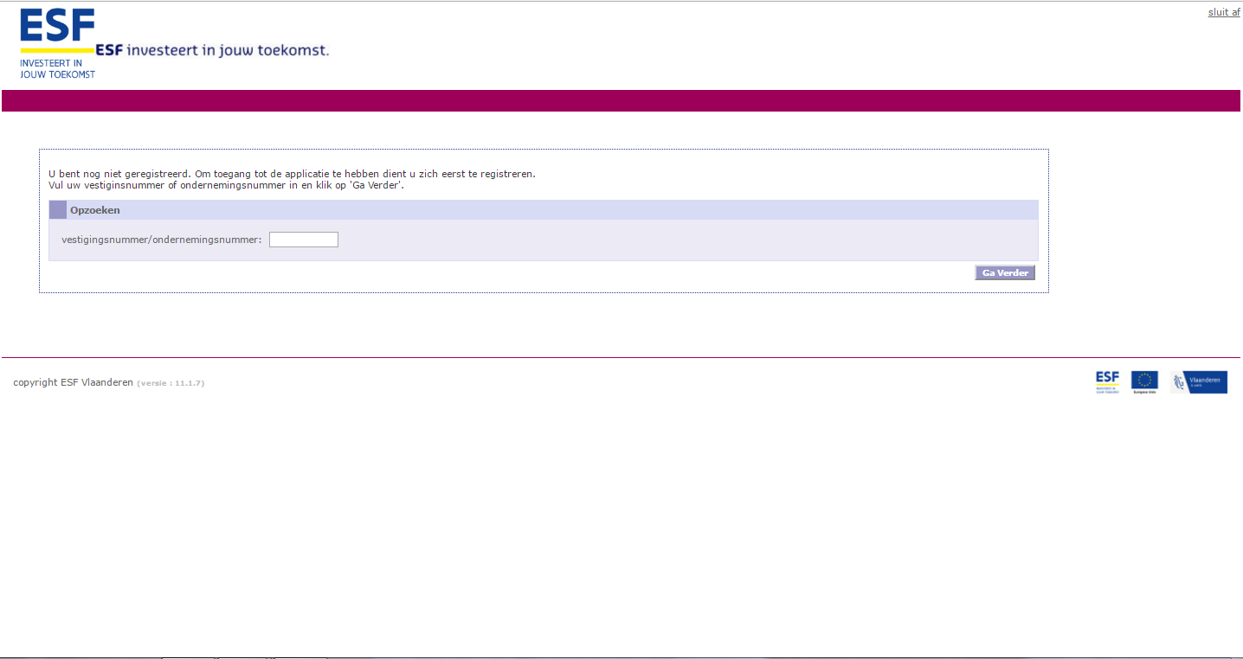

U vult het ondernemingsnummer in. U krijgt nu de keuze om een vestiging te kiezen, of u kan kiezen om te registreren met enkel een ondernemingsnummer. Klik op ‘Ga verder’.

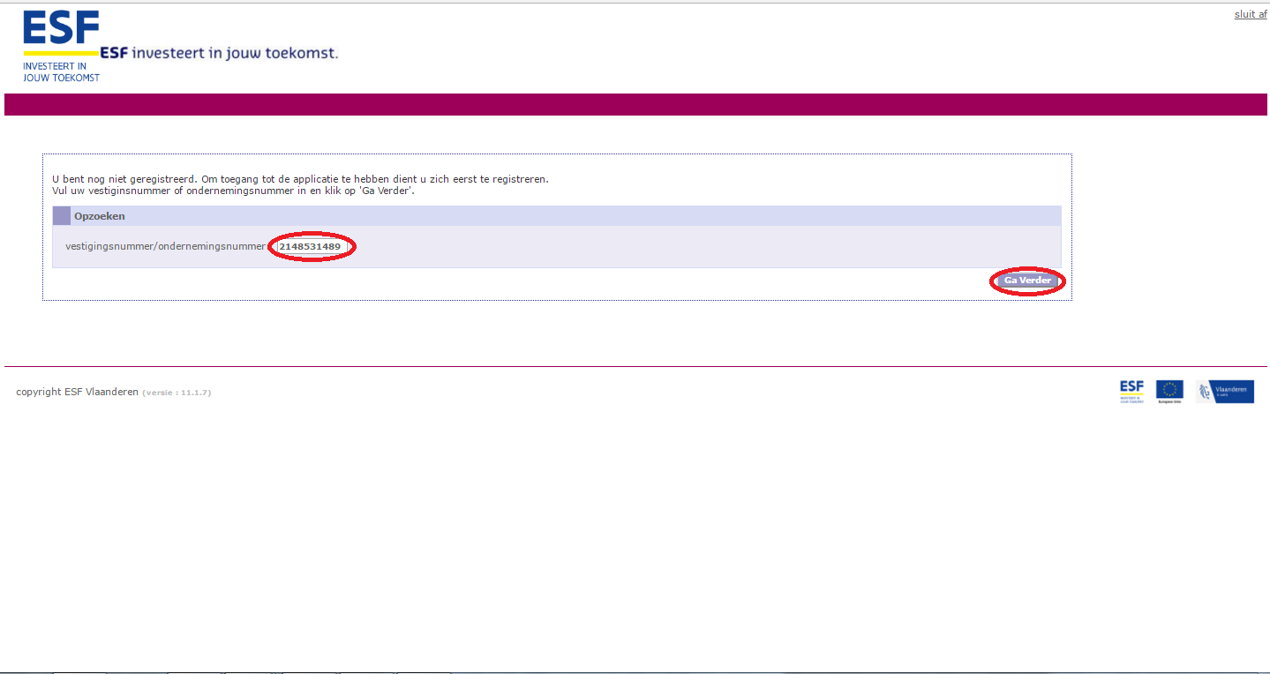

Een aantal gegevens worden automatisch ingevuld, omdat er via het ondernemingsnummer/vestigingsnummer een koppeling gemaakt wordt naar KBO (kruispuntbank voor ondernemingen)

Een aantal velden zijn blanco, en dient u aan te vullen. De velden met een * zijn verplicht in te vullen.

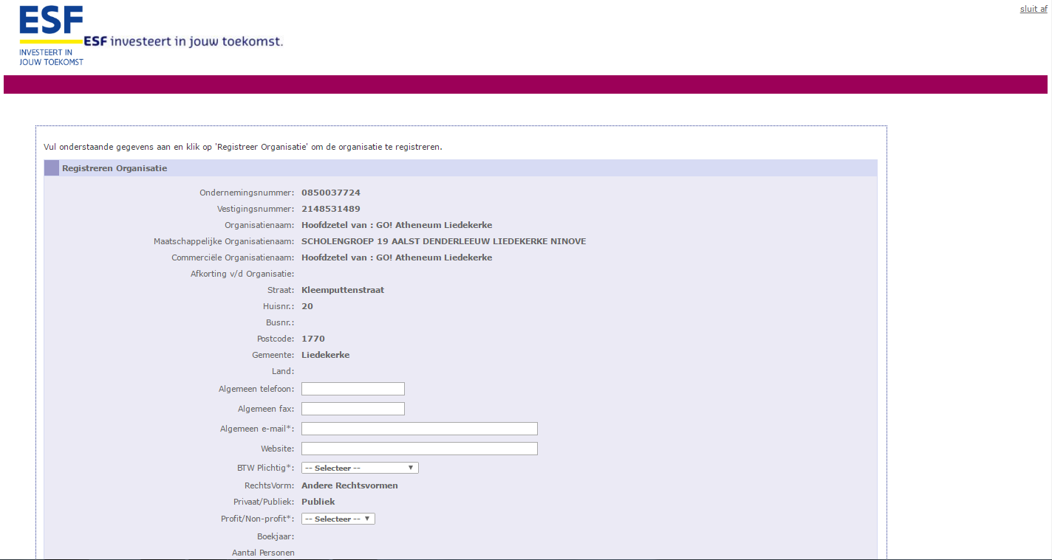

De gegevens die geladen worden vanuit KBO kunnen niet door u of door ESF gewijzigd worden in de ESF applicatie. Wijziging is enkel mogelijk door contact op te nemen met KBO.

Let op! Indien uw organisatie geregistreerd werd met een ondernemingsnummer én een vestigingsnummer, dan worden de gegevens van de vestiging uit KBO overgenomen.

U vult alle gegevens aan en klikt op ‘Registreer organisatie’ om de organisatie te registreren, of u klikt op ‘Opzoeken ander vestigingsnummer’ om te annuleren.

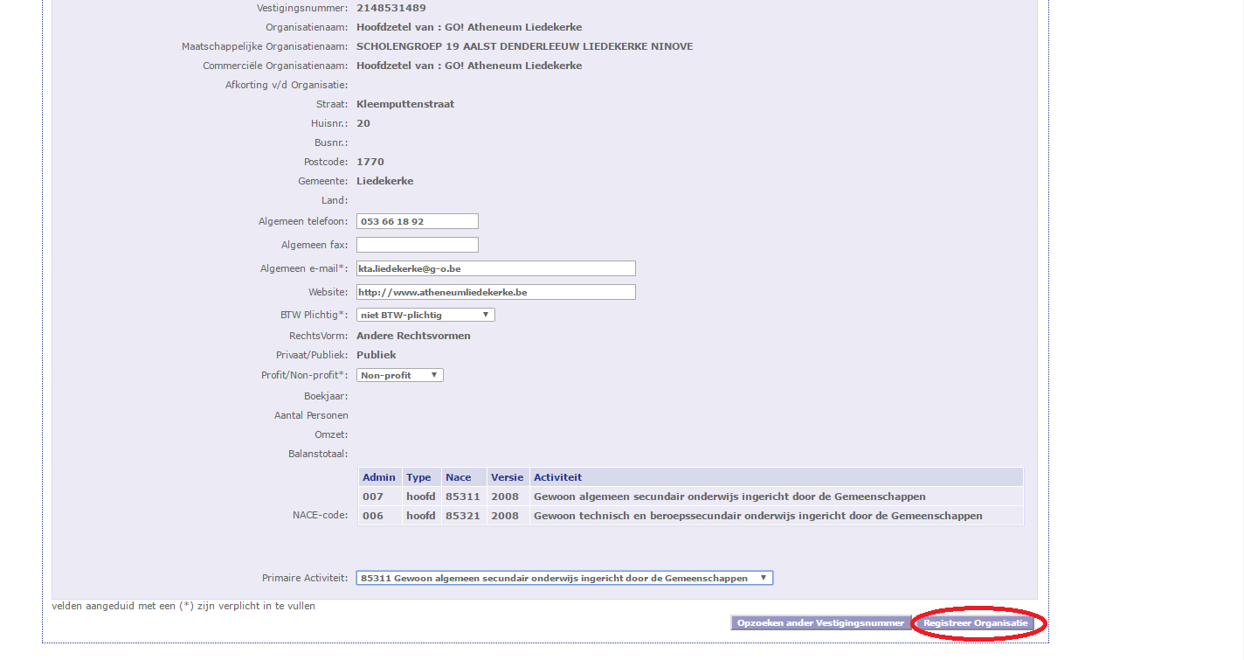

De organisatie werd nu geregistreerd. U krijgt via onderstaand scherm de vraag om de organisatieverantwoordelijke te registreren. U vult hier de gegevens van de persoon in wiens eID in gebruik is voor de registratie van de organisatie. Op deze manier wordt een correcte koppeling gelegd tussen de gegevens (naam en voornaam) in de ESF applicatie en het rijksregisternummer (eID).

De organisatieverantwoordelijke is de persoon die juridisch verantwoordelijk is voor de organisatie. Indien de zonet geregistreerde persoon niet de juridisch verantwoordelijke is kan dit gewijzigd worden door achteraf de juridisch verantwoordelijke toe te voegen met zijn rijksregisternummer. De rol van de persoon die oorspronkelijk geregistreerd werd als organisatieverantwoordelijke wordt dan automatisch vervangen door de rol ESF verantwoordelijke.   
U vult de gegevens aan en klikt op ‘Registreer Verantwoordelijke’.

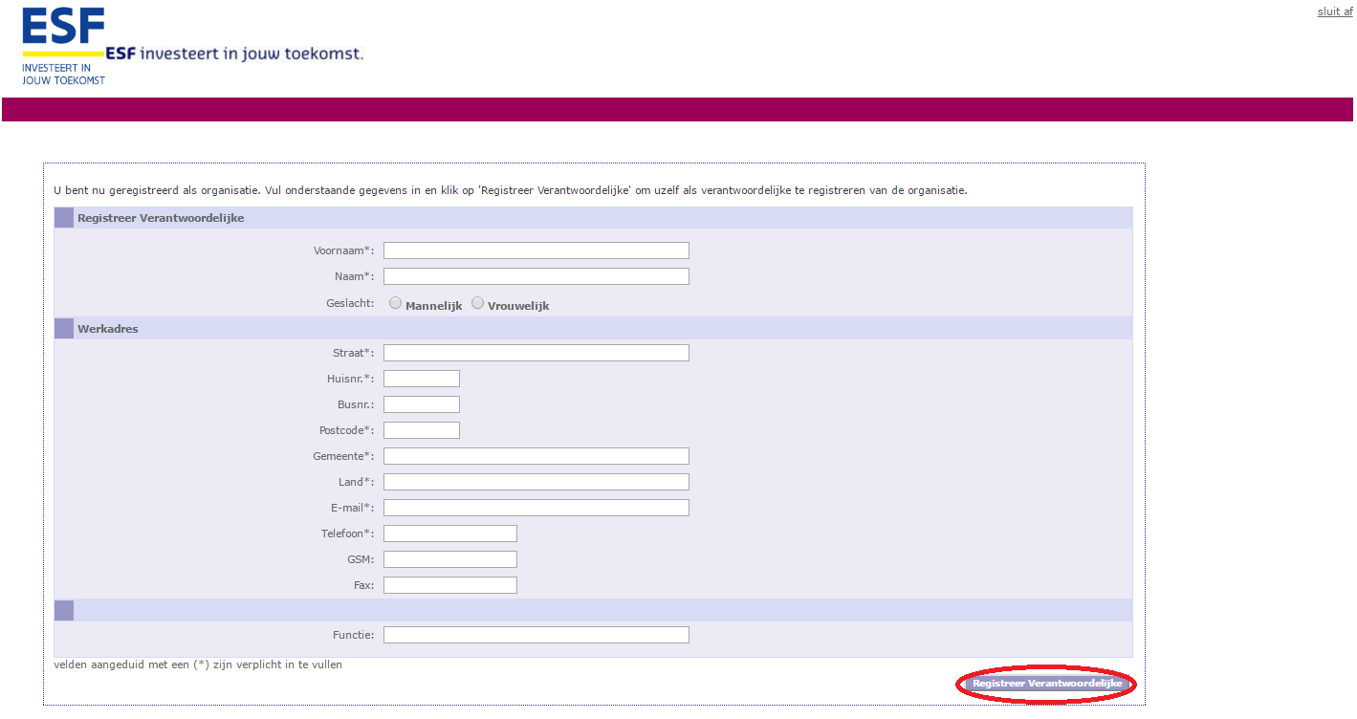

# Rollen in de ESF applicatie

In de ESF applicatie wordt een onderscheid gemaakt tussen de rol van:

Promotor

* Organisatieverantwoordelijke : Elke organisatie heeft verplicht 1 organisatieverantwoordelijke. Dit is de persoon die juridisch verantwoordelijk is voor de organisatie en de projectovereenkomst ondertekent.
* ESF verantwoordelijke: Elke organisatie kan 1 of meerdere ESF verantwoordelijke toekennen. Met deze rol heeft men dezelfde rechten dan de organisatieverantwoordelijke, behalve het ondertekenen van de projectovereenkomst. Elke ESF verantwoordelijke kan projectvoorstellen opmaken, indienen en rapporteringen ondertekenen.
* Gebruiker: kan enkel informatie toevoegen aan het project (voorstel of rapportering), maar kan het project niet indienen of ondertekenen. Deze rol wordt minder frequent gebruikt.
* Projectverantwoordelijke: Deze persoon (organisatieverantwoordelijke of ESF verantwoordelijke)wordt toegevoegd aan een project en zal de contactpersoon zijn voor het project (krijgt automatische mails vanuit de ESF applicatie).

ESF

* Oproepbeheerder: uw contactpersoon bij afdeling ESF voor alle vragen betreffende een oproep en projectvoorstel.
* Projectbeheerder: uw contactpersoon bij afdeling ESF voor alle vragen betreffende uw goedgekeurd project.

# Gebruikersbeheer

Als organisatie bent u in de ESF applicatie zelf verantwoordelijk voor het gebruikersbeheer. Eenmaal geregistreerd, kunt u op elk ogenblik andere medewerkers van uw organisatie of externen als gebruiker toevoegen. Ook de rollen van deze gebruikers kunt u specificeren in de applicatie. Het volstaat om eenmaal deze medewerkers of externen te registreren via hun rijksregisternummer. Vervolgens kunnen zij zelf met eID en PIN-code of federaal token de toegang vinden tot de applicatie.   
Indien een medewerker het bedrijf verlaat, kan de organisatieverantwoordelijke of ESF verantwoordelijke deze persoon op elk moment inactief plaatsen en de opvolger registreren.

# Aanmelden in de ESF-applicatie

U kan aanmelden in de ESF-applicatie via uw uw eID (+ Pincode) of uw federaal token voor burger.

Werkwijze eID:

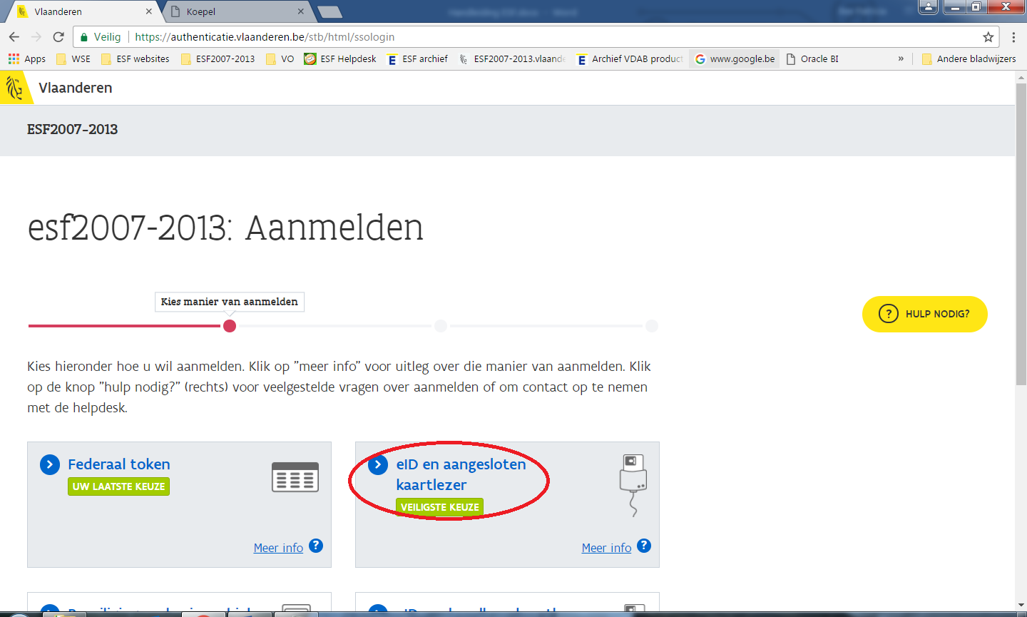

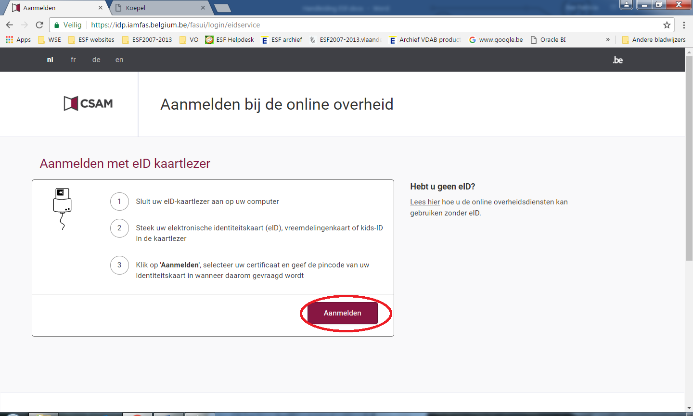

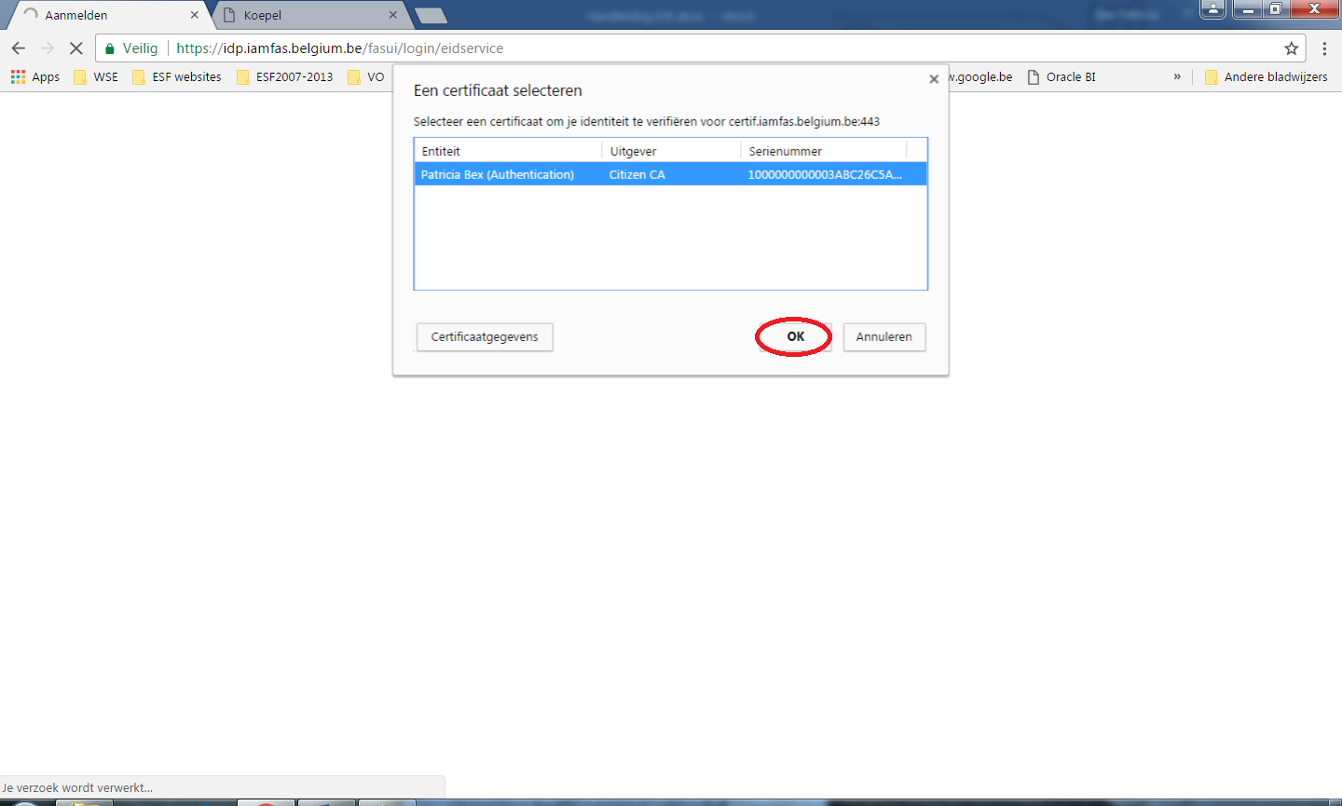

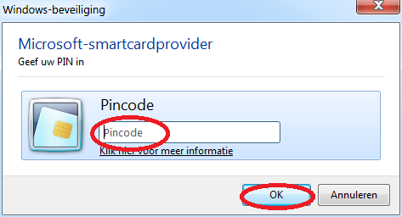

Werkwijze federaal token voor burger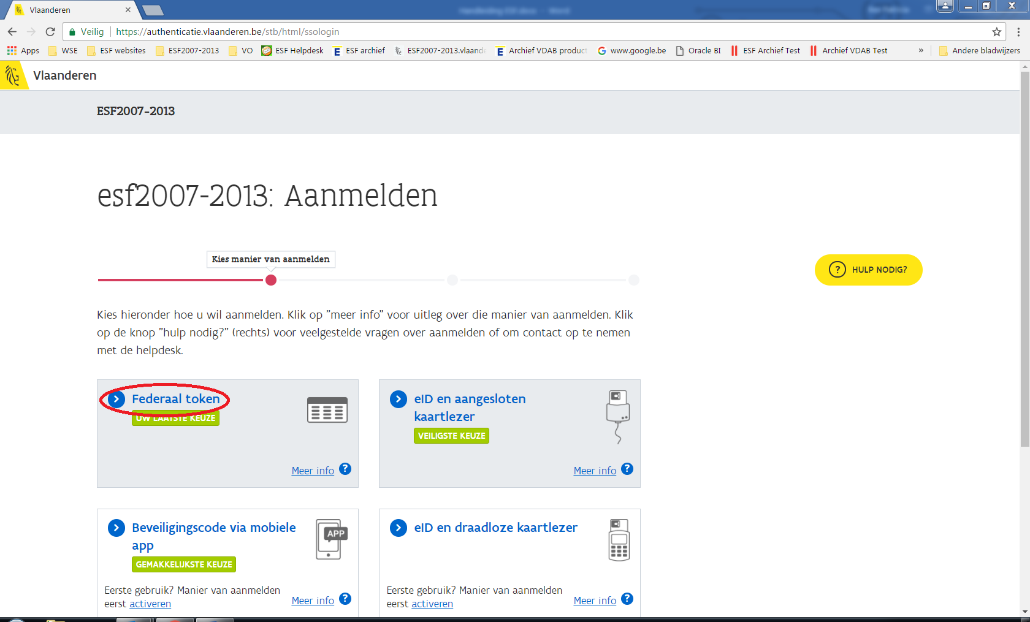

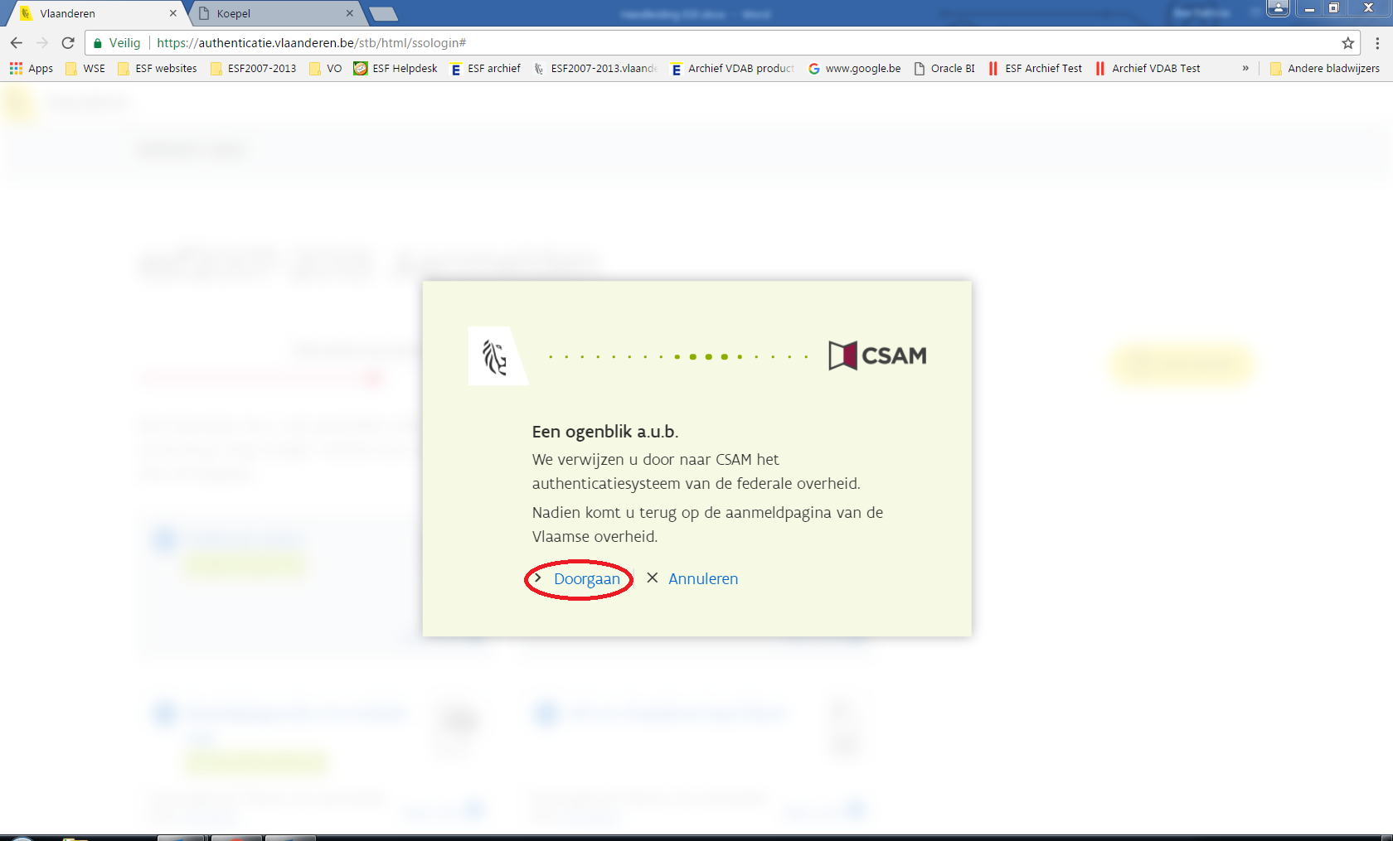

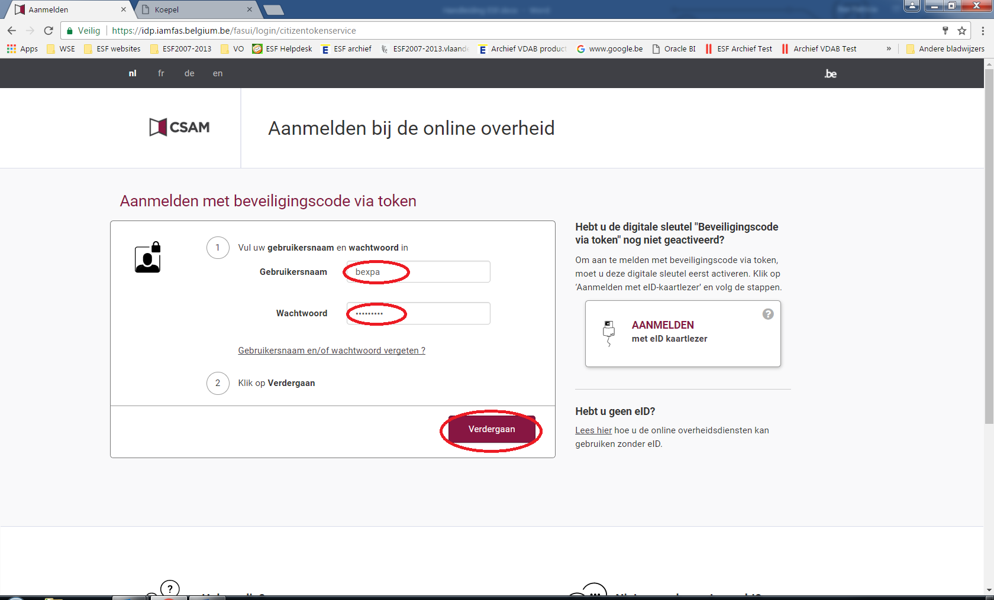

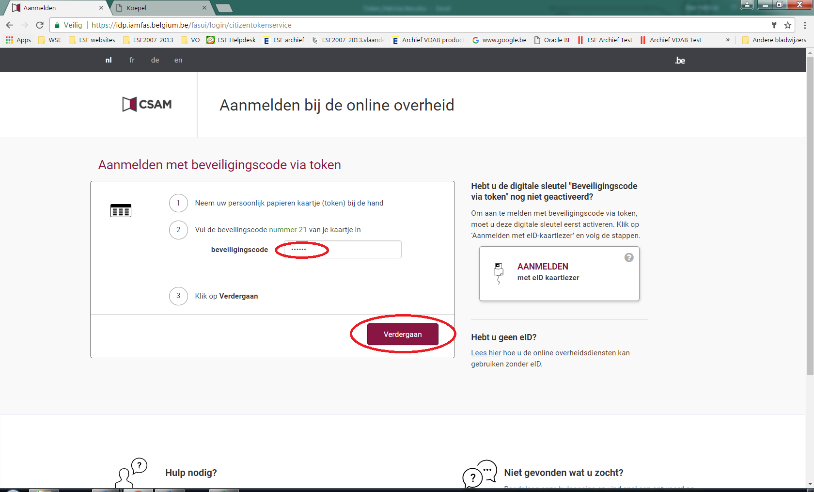

U krijgt onderstaand scherm, en klikt op “hier”.

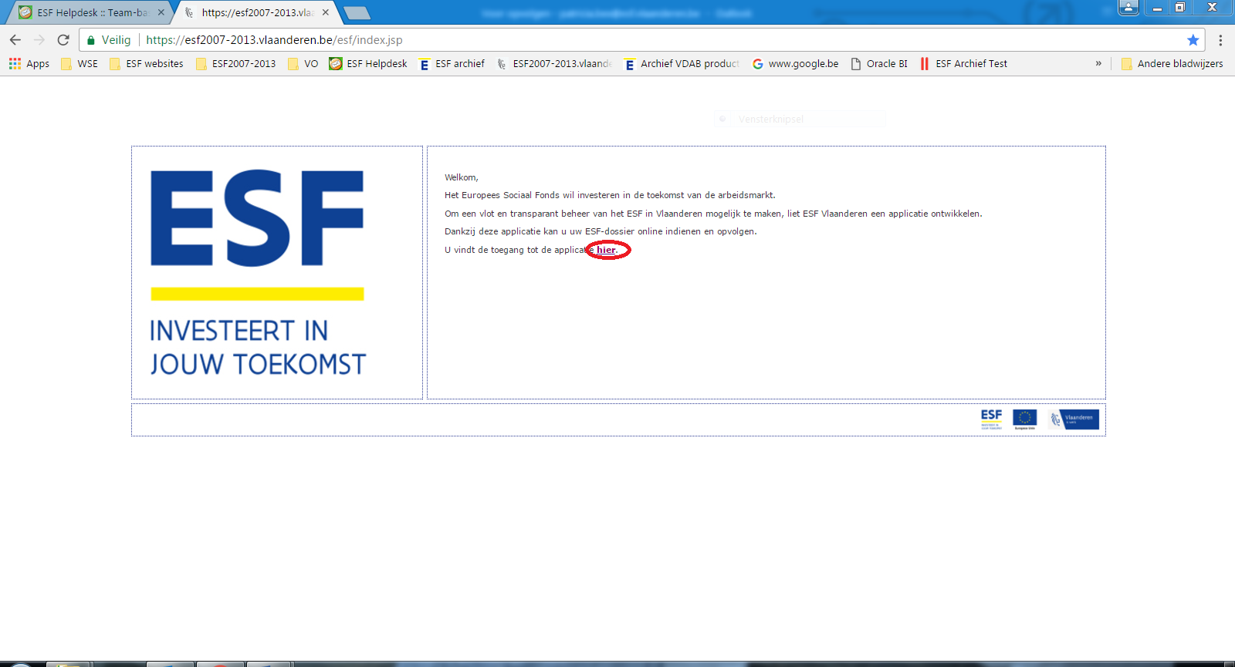

Indien u geregistreerd bent voor verschillende organisaties, kan u dmv het dropdownveld een keuze maken.

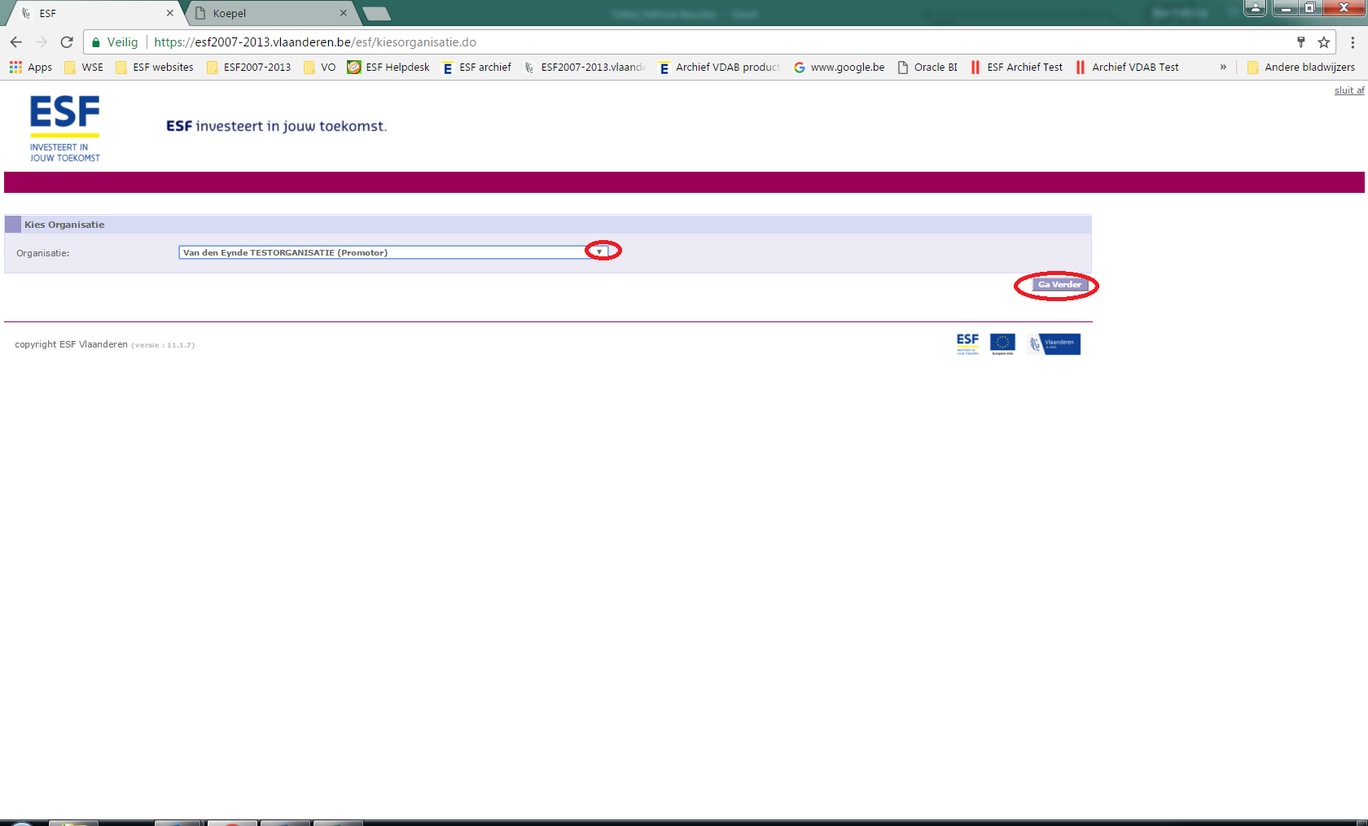

U ziet rechtsboven de organisatienaam, uw naam en uw rol.

In de rode balk vindt u het startscherm met de Takenlijst, Kwaliteitsportfolio, Oproep, Projectbeheer en Organisatiebeheer.

Takenlijst: een overzicht van uit te voeren taken, kan als startscherm dienen voor het indienen van een projectvoorstel, ondertekenen projectovereenkomst, indienen rapport, …

Oproep: toont het overzicht van alle oproepen

Projectbeheer: toont het overzicht van alle projecten waarvan uw organisatie promotor of partner is.

Organisatiebeheer: toont de gegevens van uw organisatie en de personen geregistreerd voor uw organisatie. Hier kan u ook info terugvinden over bezoeken en bezoekverslagen (bijlagen)

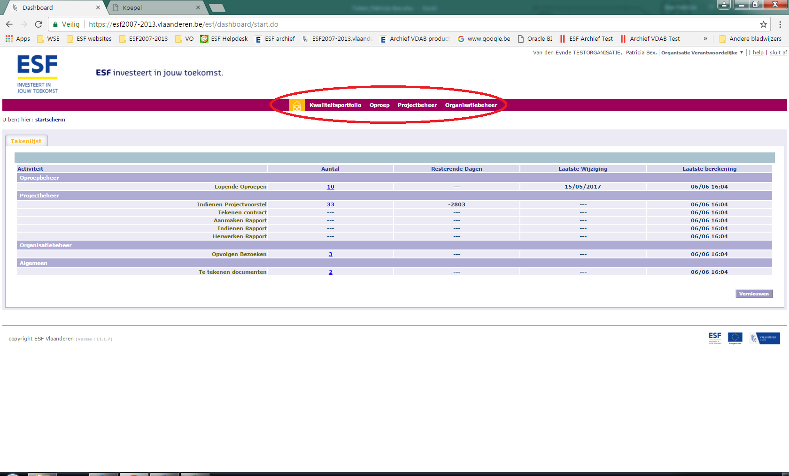

# Aanmaken projectvoorstel

U gaat vanuit de takenlijst naar lopende oproepen.

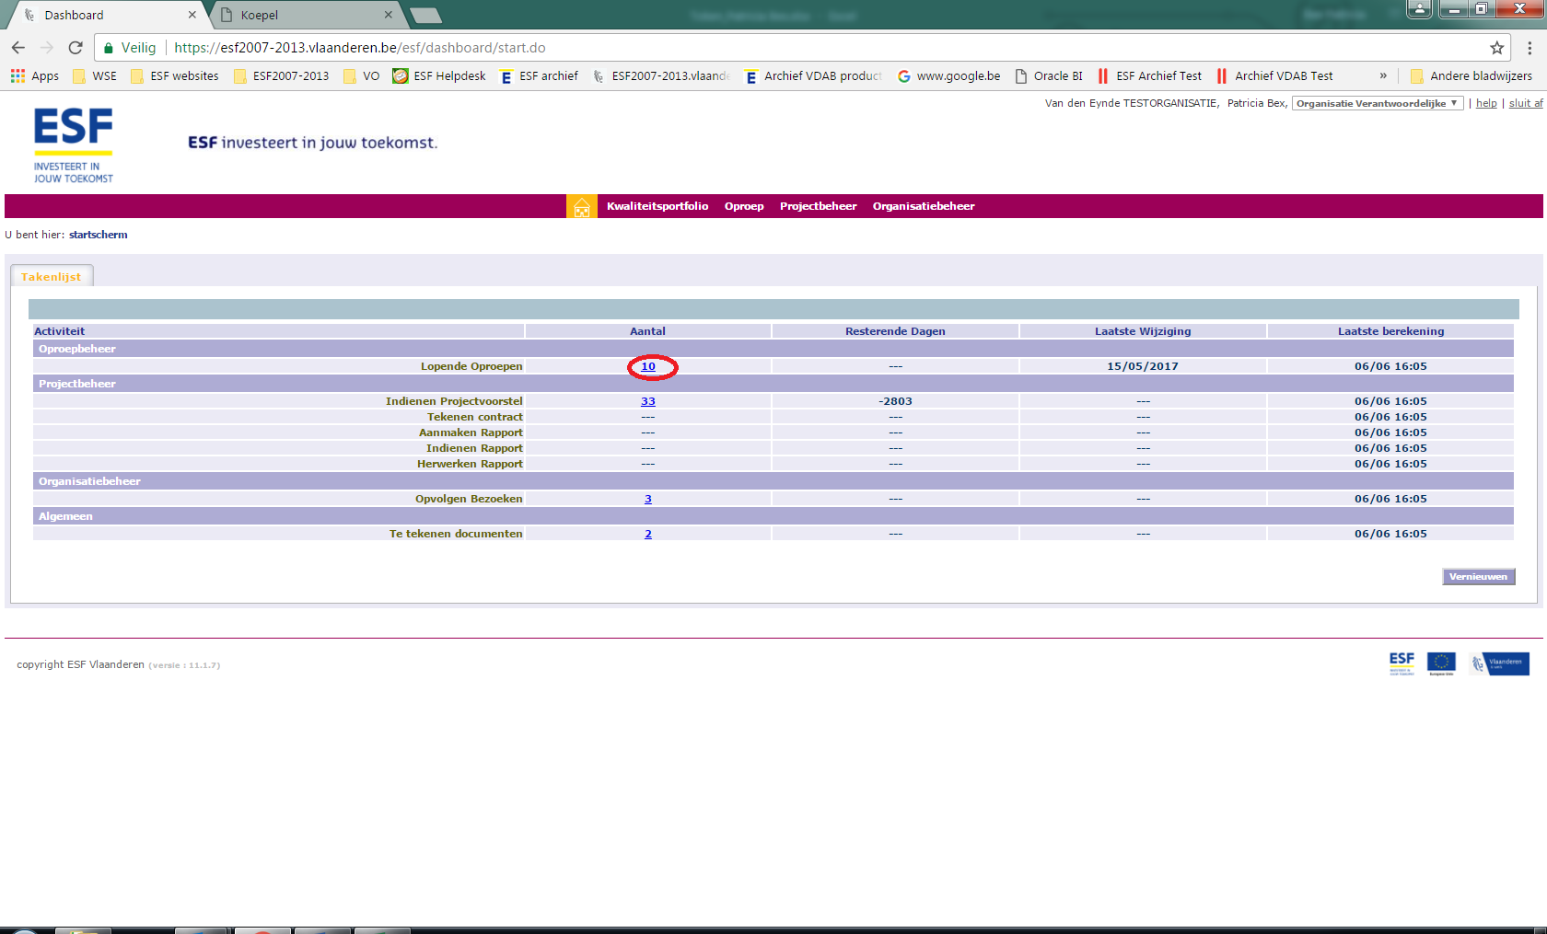

U selecteert de gewenste oproep.

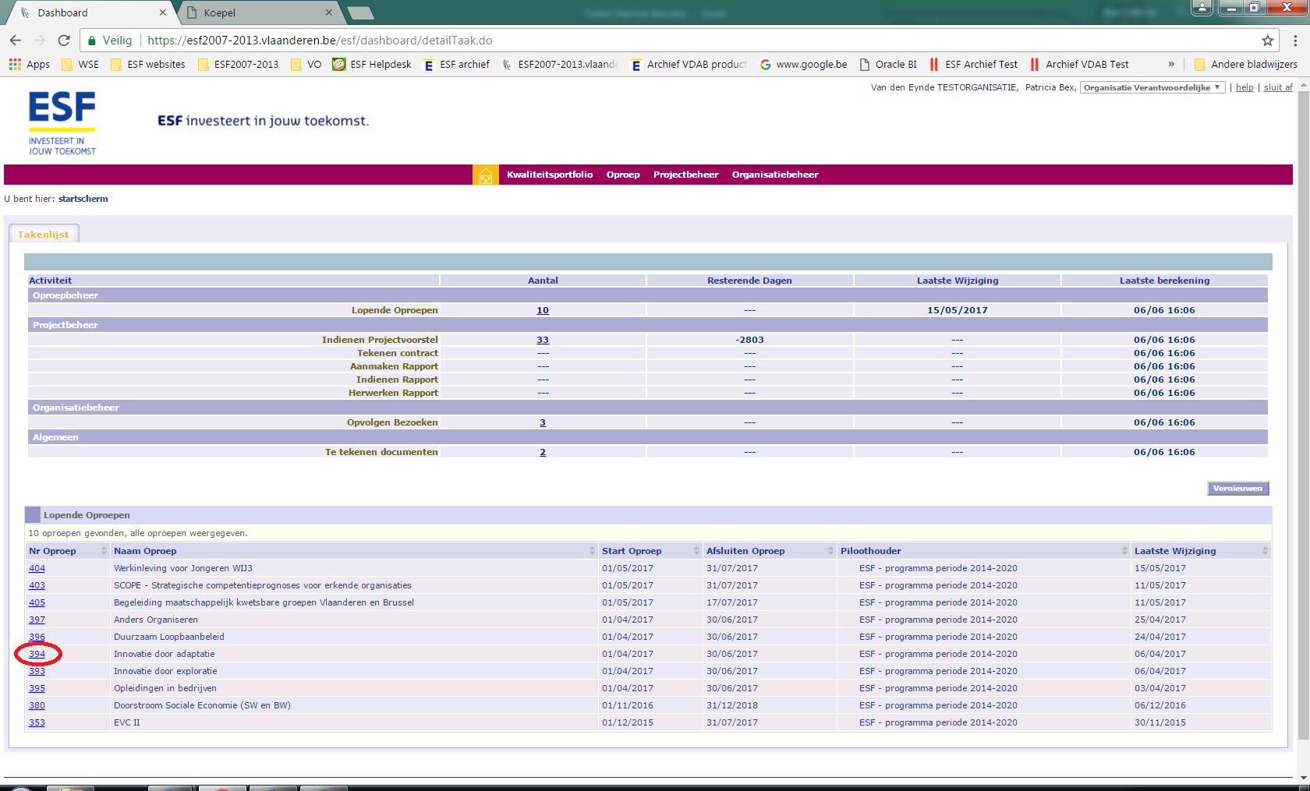

U vindt hier ter info volgende tabbladen: Oproep, Programma’s, Thema’s, Focussen, Bijlagen

Belangrijk is het tabblad bijlagen met alle nodige info over de oproep zoals oproep fiche, Excel met kosten en financiering, … Let op! soms zijn er meerdere pagina’s terug te vinden onder het tabblad bijlagen.

Om een projectvoorstel aan te maken, klikt u op ‘aanmaken projectvoorstel’.

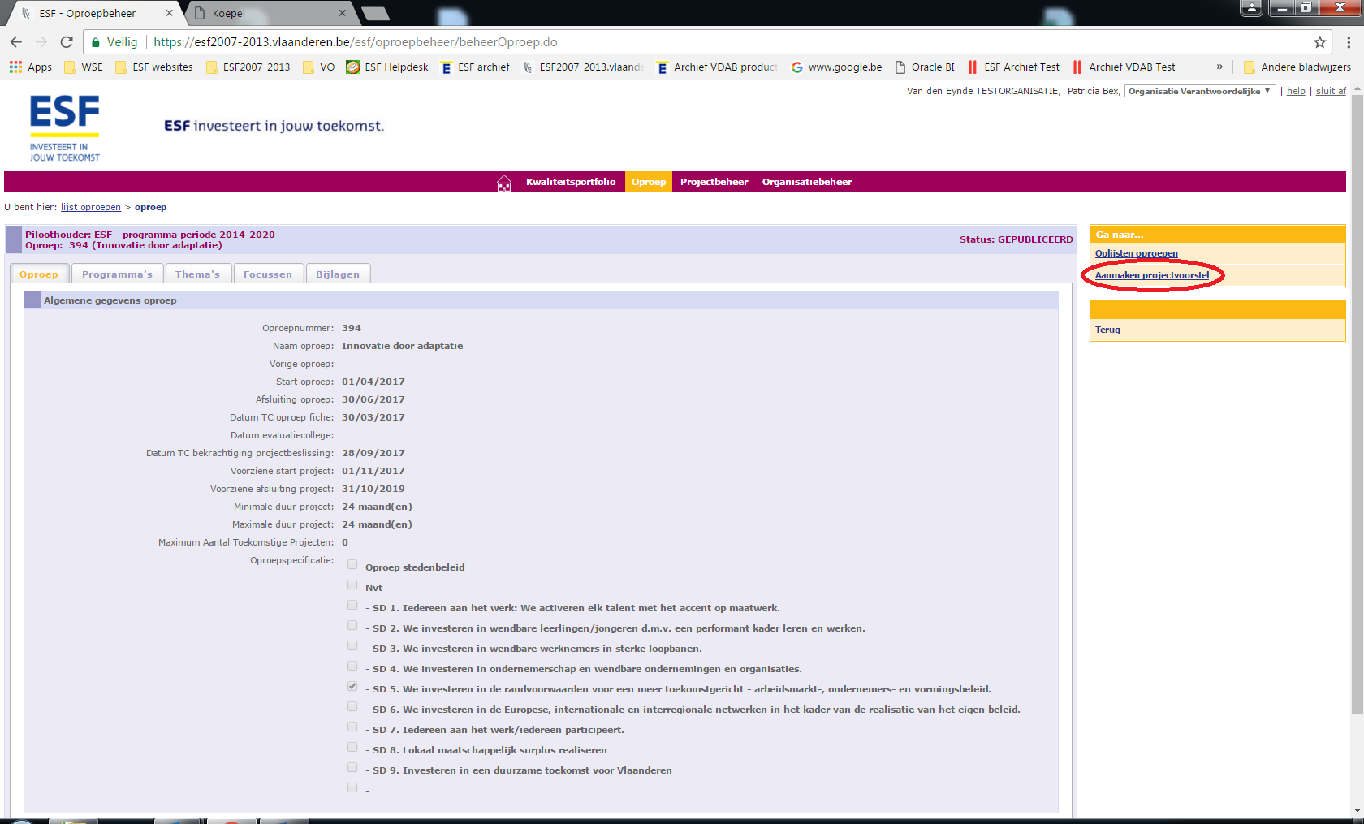

Het beginscherm voor het aanmaken van een projectvoorstel wordt getoond.

U dient hier de algemene gegevens van het projectvoorstel in te vullen en u selecteert het thema en de focus die van toepassing is op uw projectvoorstel. De projectsamenvatting wordt door ESF gebruikt om te publiceren op de website van zodra uw projectvoorstel werd goedgekeurd. Indien nodig kan dit op een later tijdstip aangepast worden.

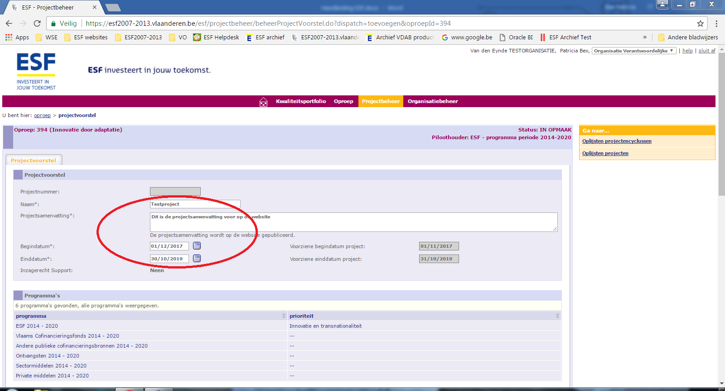

Programma’s worden getoond ter info. U hoeft hier niets in te vullen.

Selecteer een Thema.

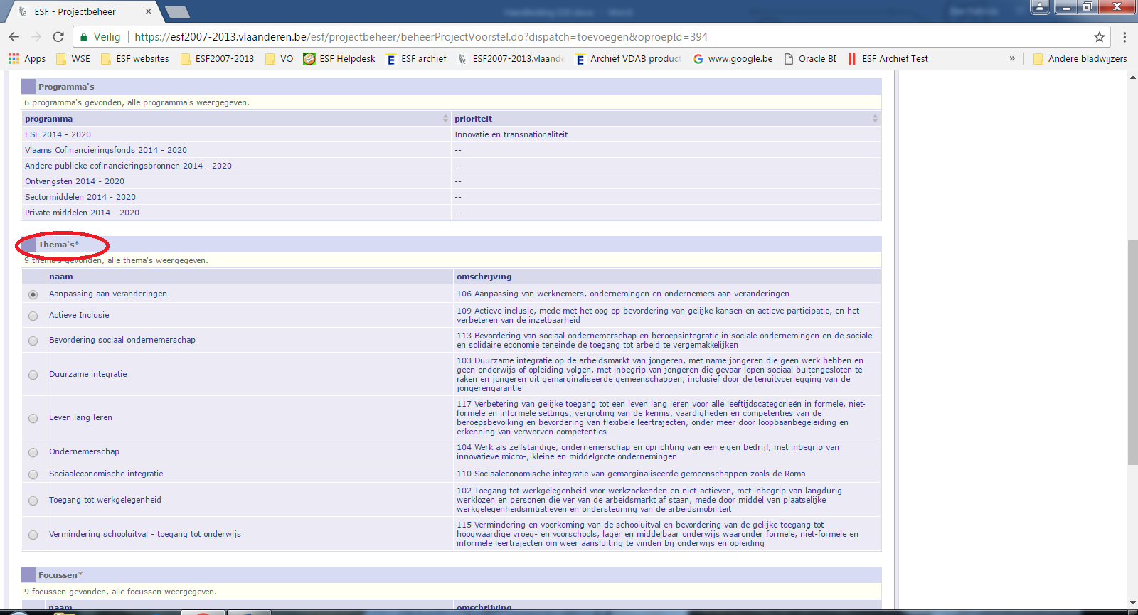

Selecteer één of meerdere focussen en klik op bewaar.

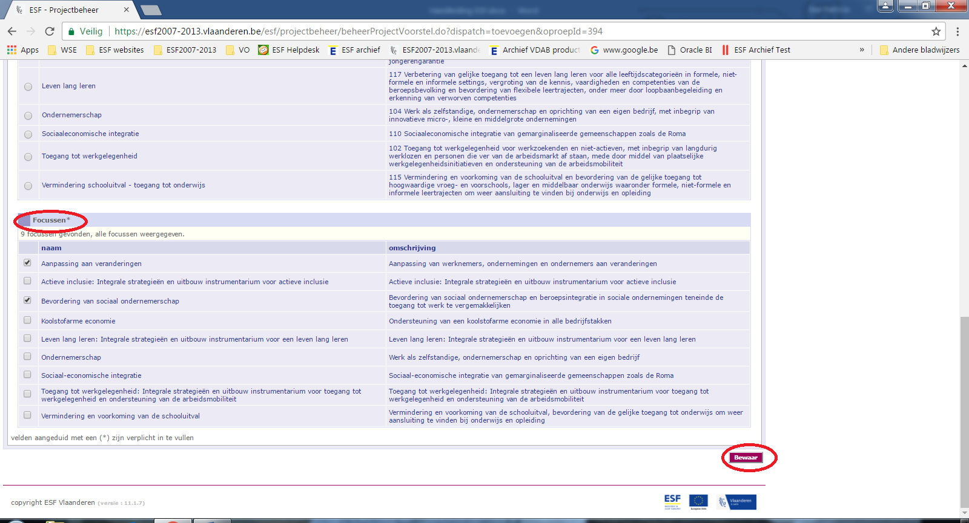

Na het bewaren wordt er een uniek projectnummer toegekend aan uw project. Gelieve dit projectnummer te bewaren. Indien u later uw project opnieuw wil opzoeken, kan dit steeds via dit nummer.

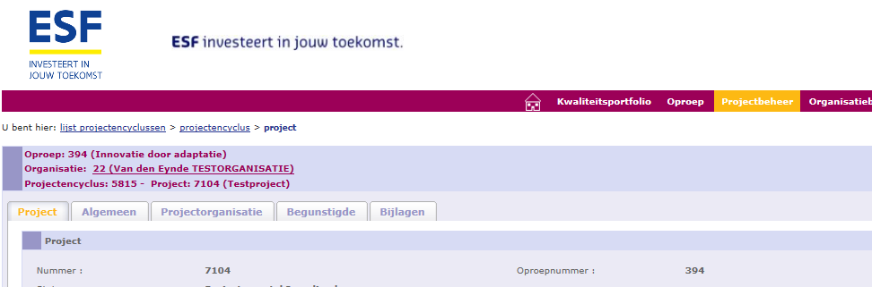

U vult nu de tabbladen projectorganisatie en begunstigde in. Bij projectorganisatie dient u bij promotor de projectverantwoordelijke toe te voegen. Let op! Vink hier “contactpersoon” aan, zodat ESF de contactgegevens kan raadplegen. Deze persoon krijgt de mailcommunicatie vanuit ESF.

U gaat naar tab Projectorganisatie en klikt op het groene plus-teken.

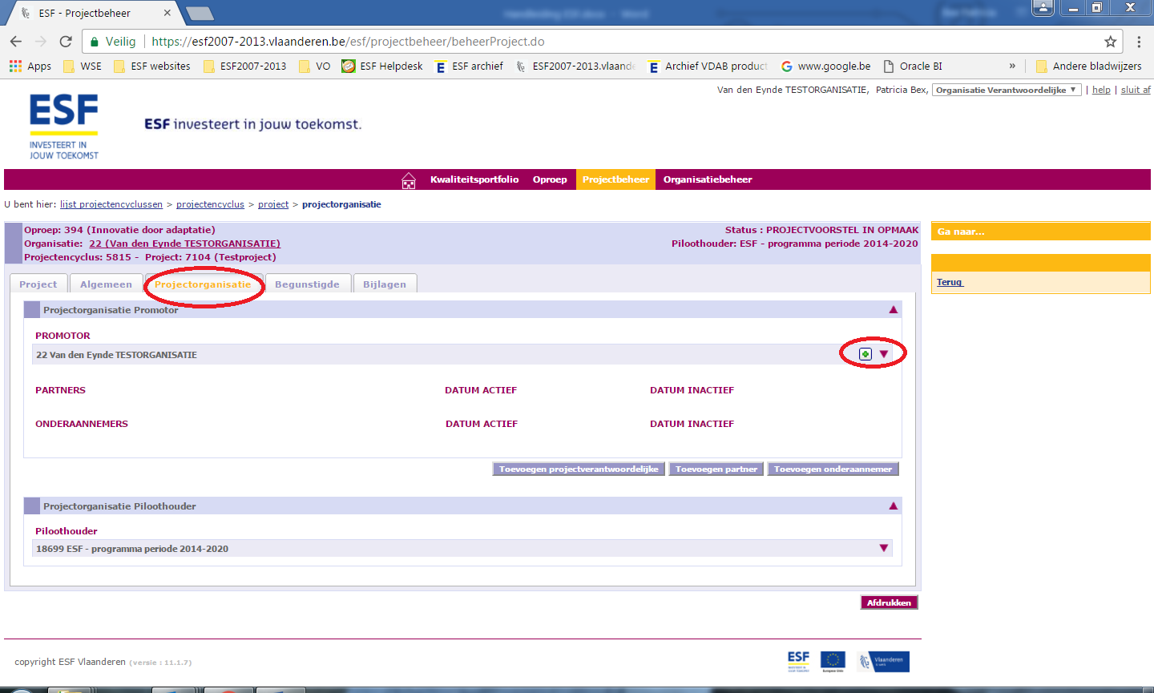

U selecteert de persoon uit de lijst (dit zijn alle personen die geregistreerd zijn binnen uw organisatie). U kiest voor de functie verantwoordelijke en zet het vinkje aan bij contactpersoon.

U klikt op ‘Bewaar’.

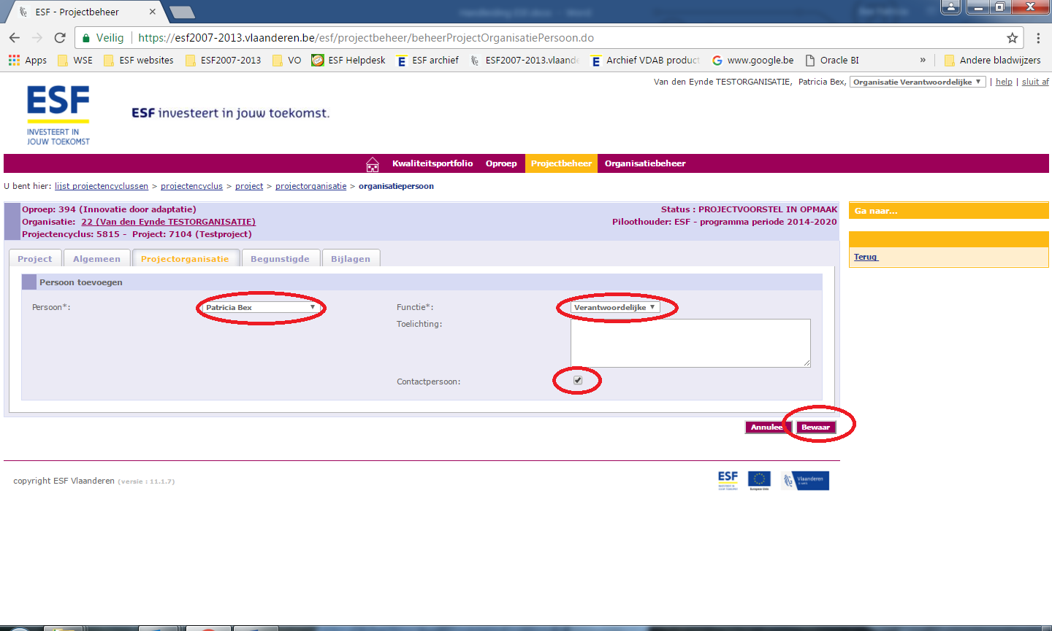

Wanneer u klikt op het rode driehoekje ziet u dat de projectverantwoordelijke werd toegevoegd.

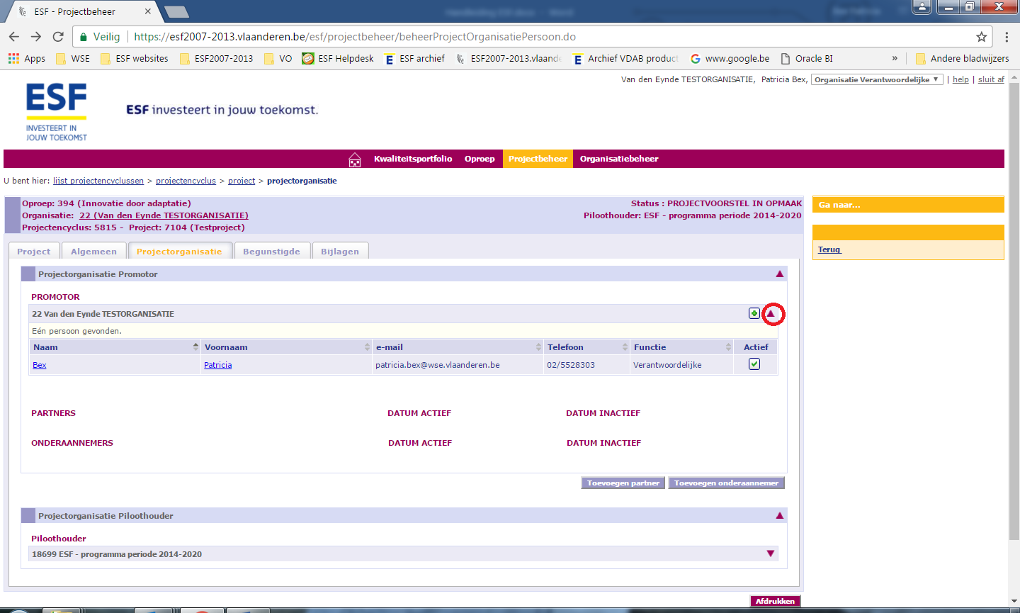

Na goedkeuring van uw projectvoorstel, wordt er door afdeling ESF ingevuld bij Piloothouder wie vanuit ESF uw contactpersoon (projectbeheerder) is.

U dient op dit scherm ook eventuele partners of onderaannemers toe te voegen. Alle personen die geregistreerd zijn bij de partner hebben leesrechten op het dossier.

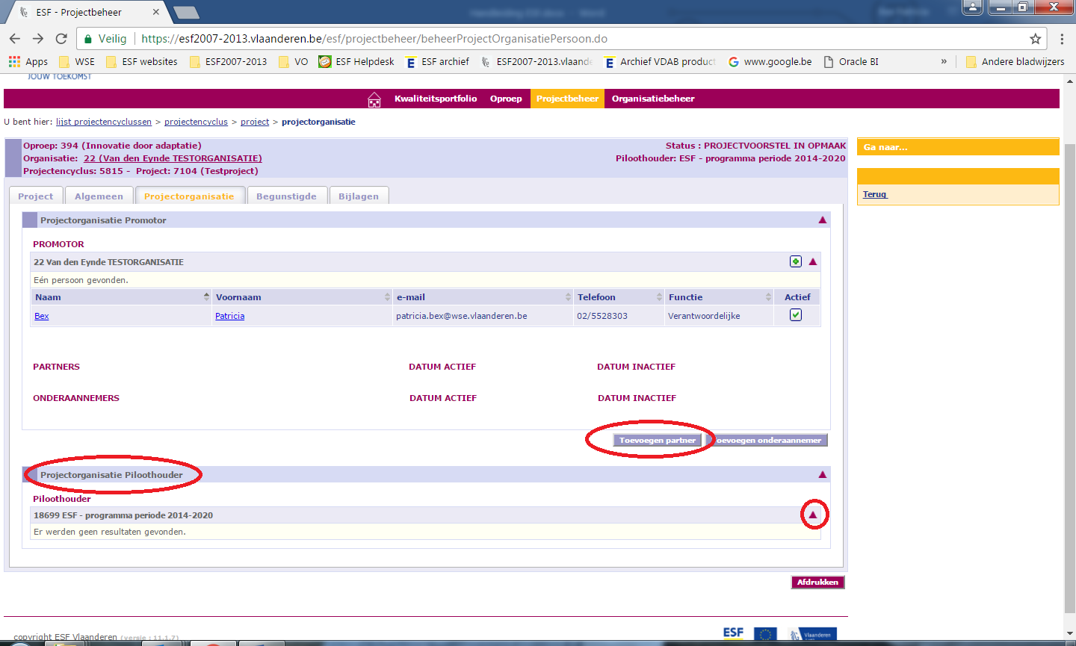

Om een partner toe te voegen, klikt u op ‘toevoegen partner’ . U kan een partner zoeken via de organisatienaam of het vestigingsnummer. U kan zoeken op een deel van de naam, door gebruik te maken van **.

Een partnerorganisatie moet reeds geregistreerd zijn in de ESF applicatie. (de partner dient zowel de organisatie als de organisatieverantwoordelijke te registreren)

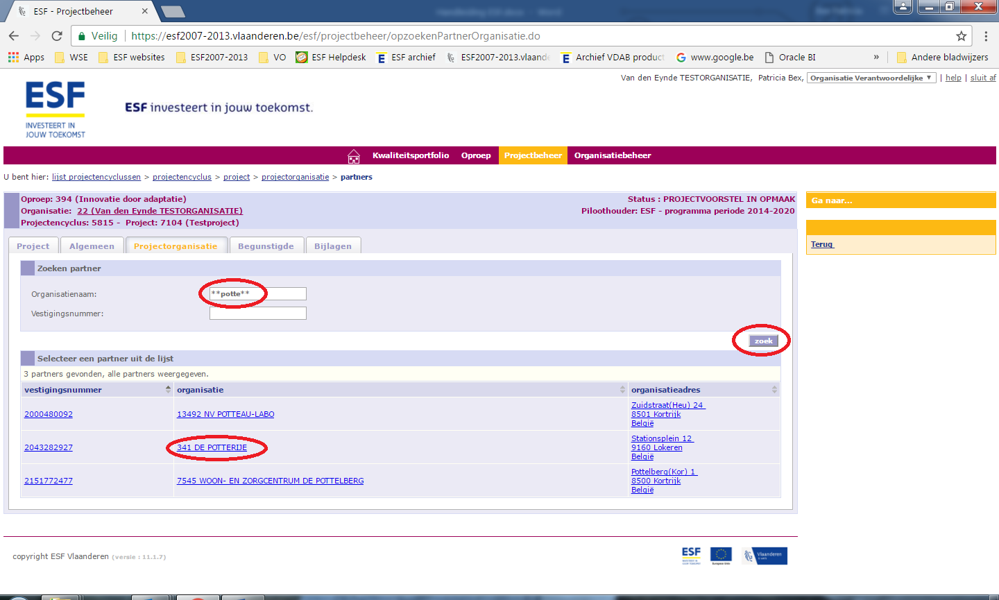

Via het rode driehoekje kan u de partner-organisaties in uw project bekijken.

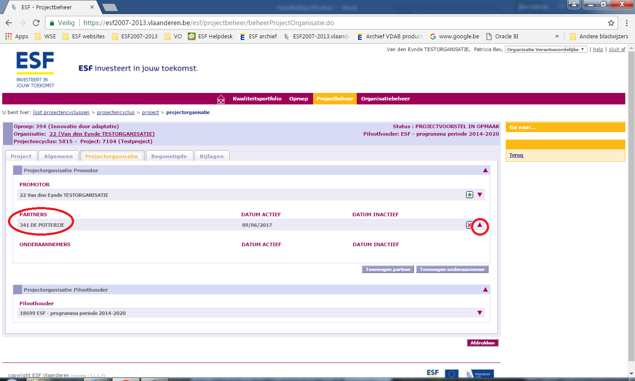

Via het rode driehoekje kan u ook de adresgegevens bekijken

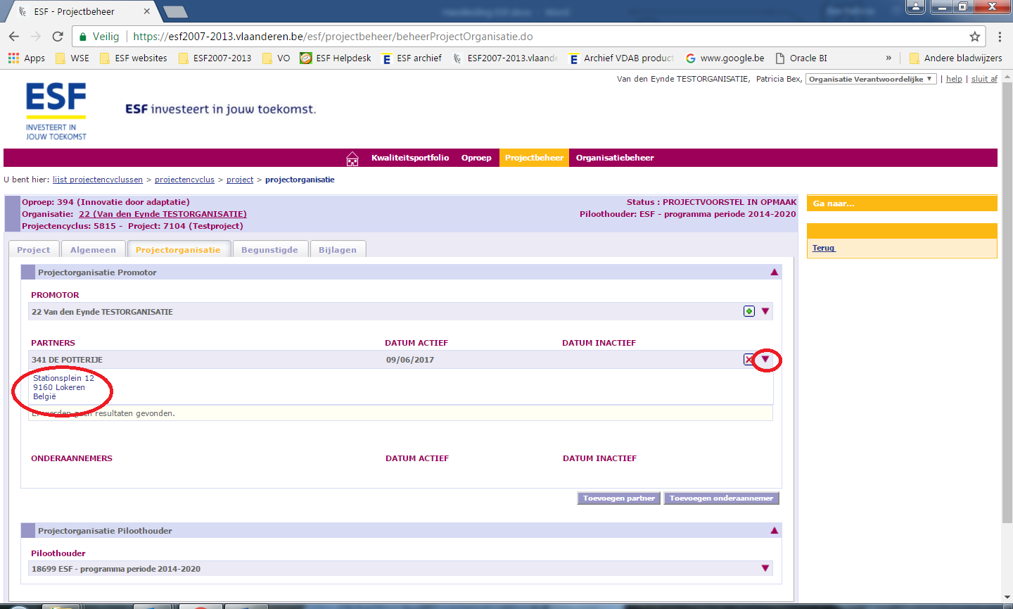

U heeft ook de mogelijkheid om onderaannemers aan uw projectvoorstel toe te voegen. U kunt de gegevens van een onderaannemer opzoeken via de organisatienaam en het vestigingsnummer, of een nieuwe onderaannemer registreren via de knop ‘registreren nieuwe onderaannemer’.

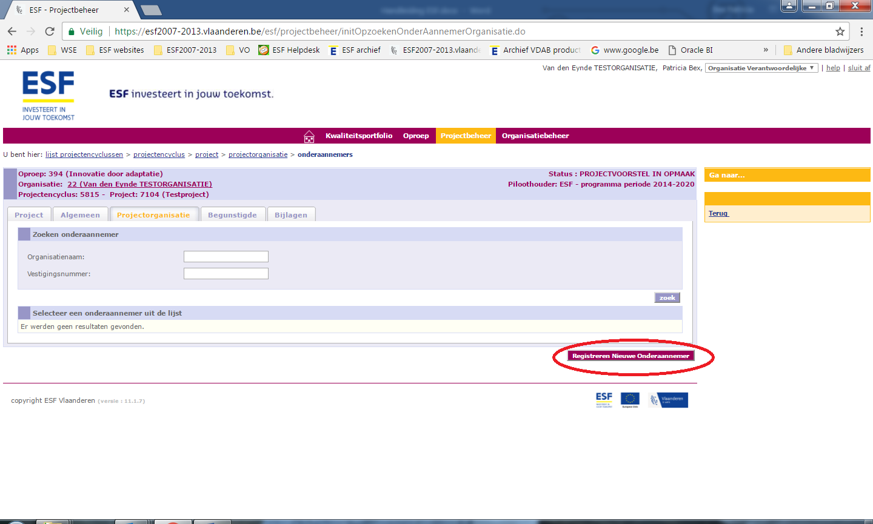

U gaat naar tab ‘Begunstigde’ en klikt op ‘Wijzig’

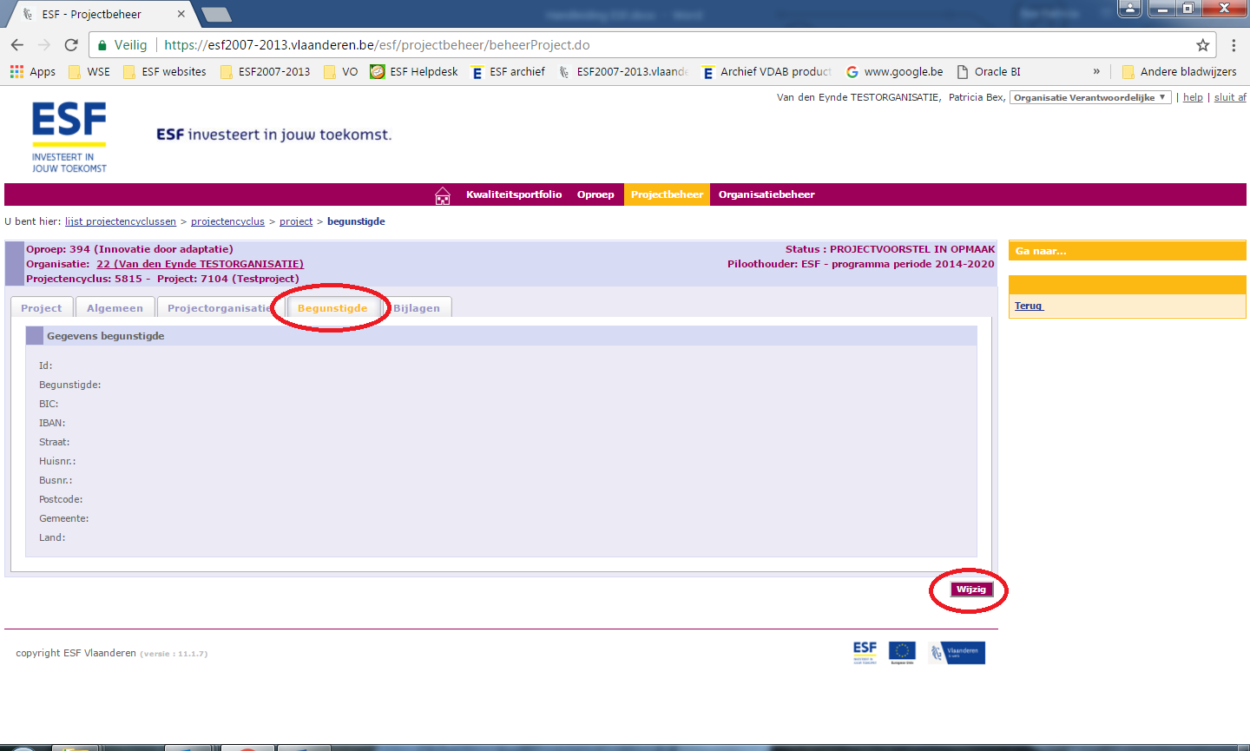

Via de knop ‘Opvullen met organisatiegegevens’ worden de adresgegevens automatisch aangevuld.

U vult de BIC en IBAN code van uw organisatie in en klikt op ‘Bewaar’.

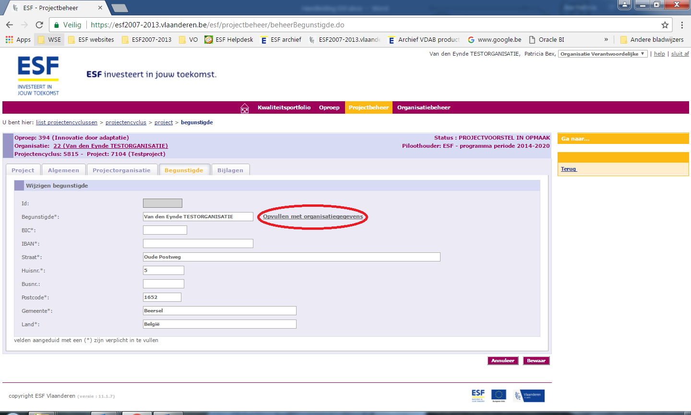

De gegevens van begunstigde worden getoond.

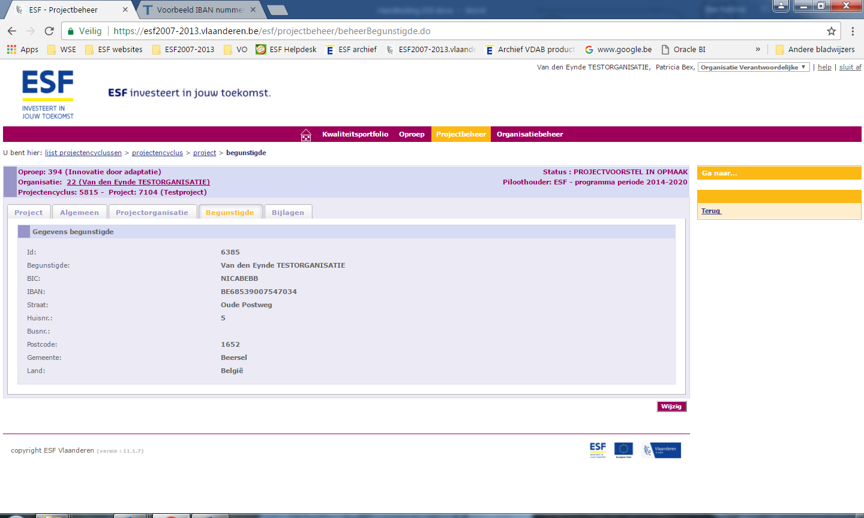

Bij bijlagen moet u voorlopig niets opladen, vermits deze bijlagen betrekking hebben op het project, niet het projectvoorstel.

U gaat terug naar de tab ‘Project’.

U klikt op Projectvoorstel ‘in opmaak’.

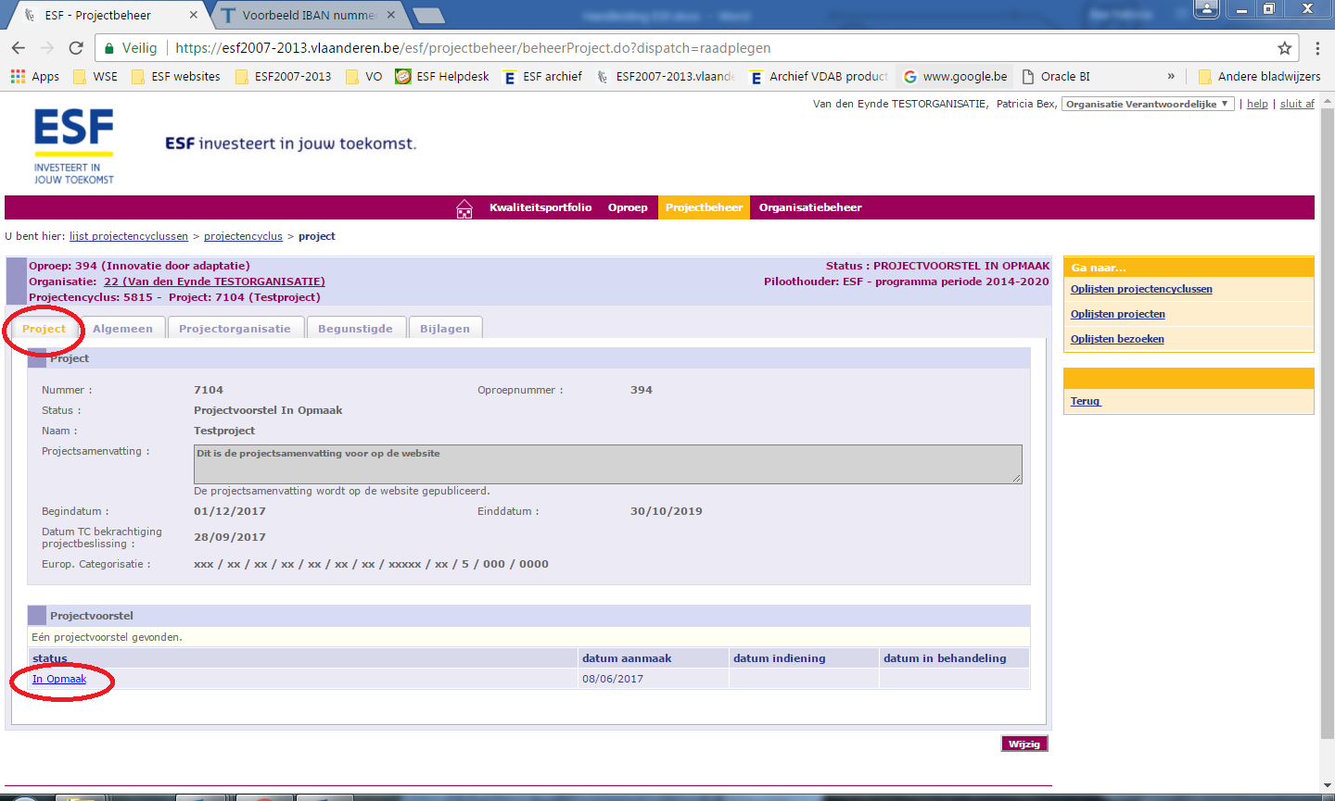

U overloopt de verschillende tabbladen (Analyse, Kosten en Financiering) en vult alle vragen in. Deze vragen zijn oproepafhankelijk, waardoor een tab soms getoond wordt zonder een vraag. De tab is dan niet van toepassing voor uw projectvoorstel.

Om de vragen te beantwoorden, klikt u eerst op ‘wijzig’. Om de info te bewaren, klikt u op ‘Bewaar tussentijds’ of op ‘Bewaar’.

(Bij het navigeren doorheen de verschillende tabs worden de gegevens automatisch bewaard. Wanneer u klikt op de knop ’Bewaar’ worden de gegevens bewaard en getoond in read-only. U kunt daarna de gegevens enkel opnieuw wijzigen door te klikken op de knop ‘Wijzig’. Bij ‘Bewaar tussentijds’ worden de gegevens bewaard en getoond in wijzigmodus.)

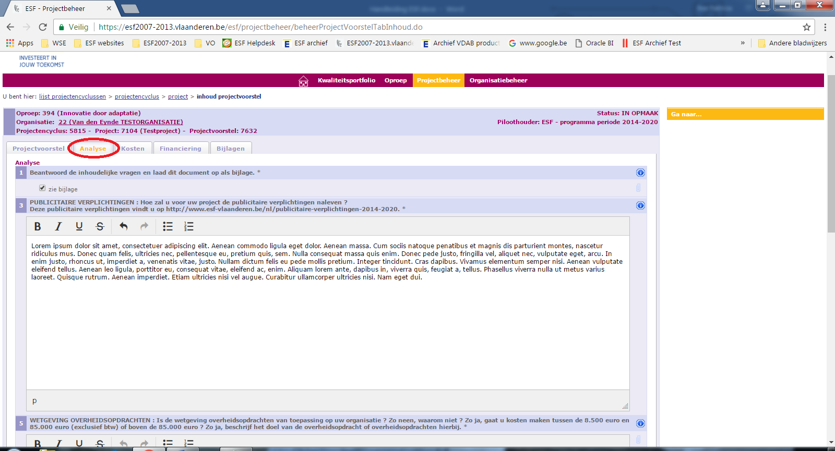

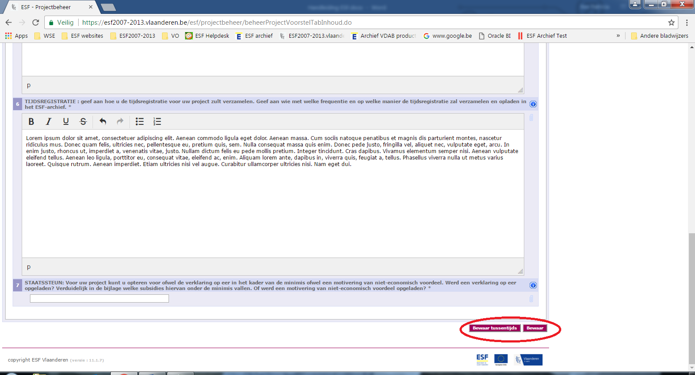

Bij de tab Kosten en de tab Financiering vult u de bedragen in zoals uitgelegd in het Excel document “kosten en financiering” dat u terugvindt als bijlage bij de oproep.

Het bedrag van de totale Kosten moet gelijk zijn aan het bedrag van de totale Financiering (ook na de komma).

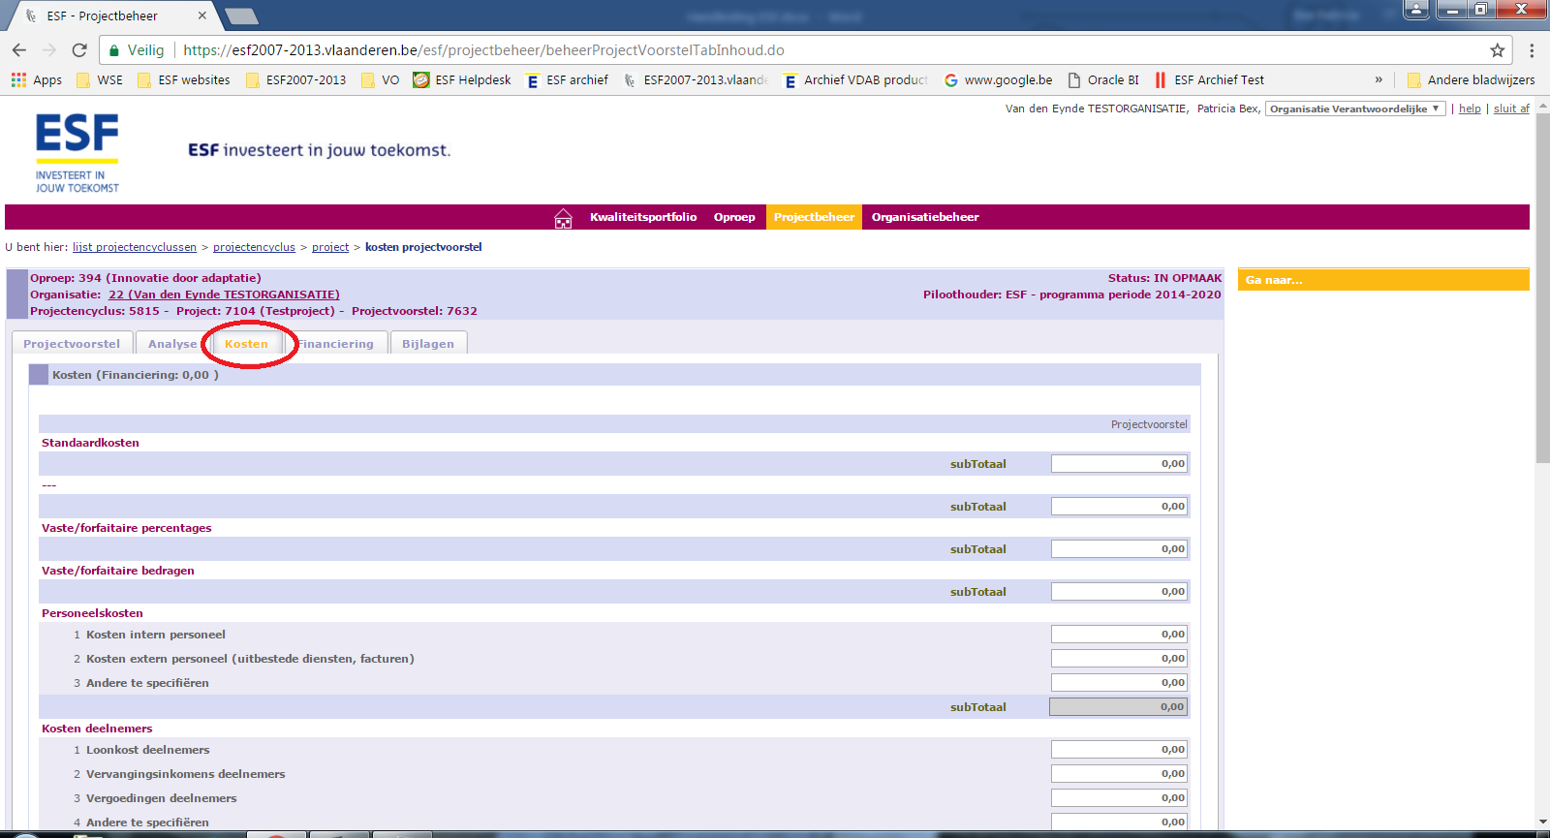

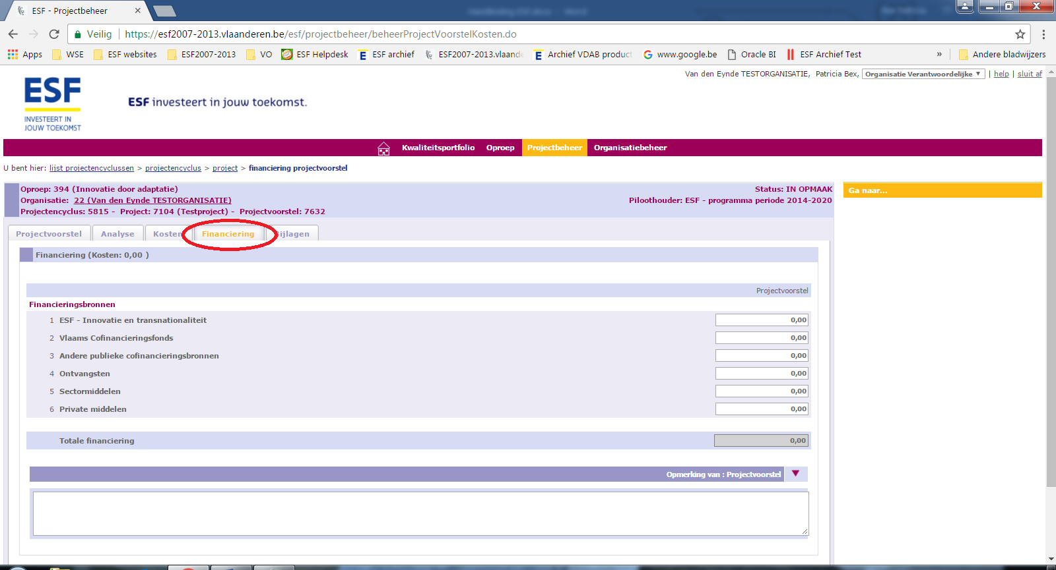

Op de tab bijlagen kan u de nodige bijlagen voor het projectvoorstel toevoegen. Er is een mogelijkheid om algemene bijlagen of vraagbijlagen op te laden.

As er bij een vraag op een van de tabbladen een paperclip staat, dient men een bijlage verplicht op te laden. U kiest dan voor ‘Vraagbijlagen Projectvoorstel’ en selecteert Hoofdrubriek, Rubriek en Vraag.

Alle andere bijlagen zijn ‘Algemene Bijlagen Projectvoorstel’.

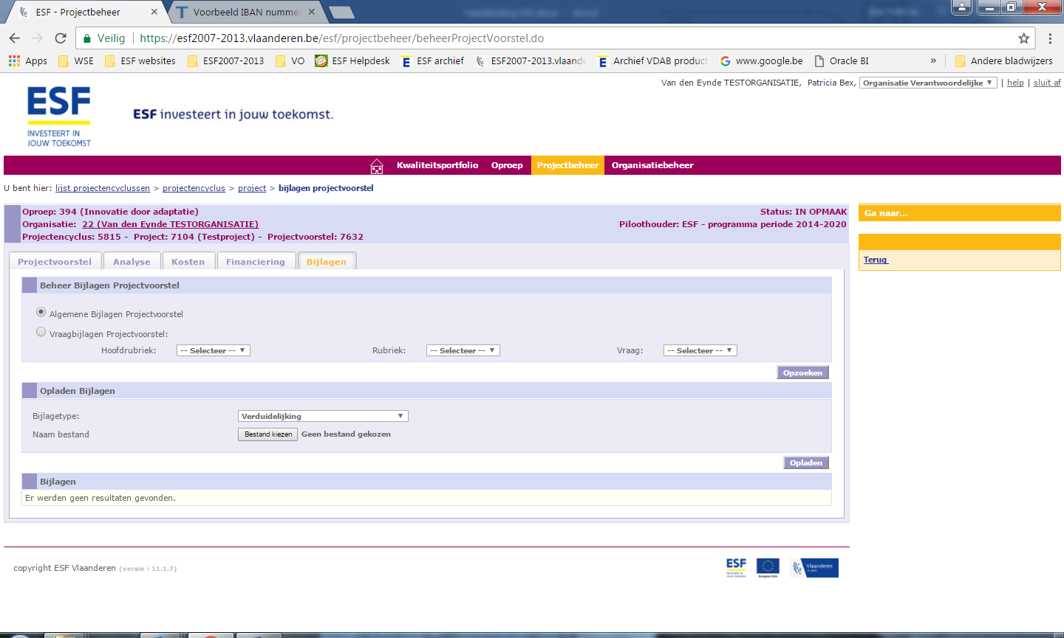

Het ingevulde Excel document “kosten en financiering” dient u op te laden bij algemene bijlagen met bijlagetype "Verduidelijking Kosten en Financiering".

U selecteert ‘Algemene Bijlagen Projectvoorstel’.

U kiest bij opladen bijlage voor bijlagetype ‘Verduidelijking Kosten en Financiering’.

U voegt het bestand toe via ‘Bestand kiezen’, ‘Opladen’.

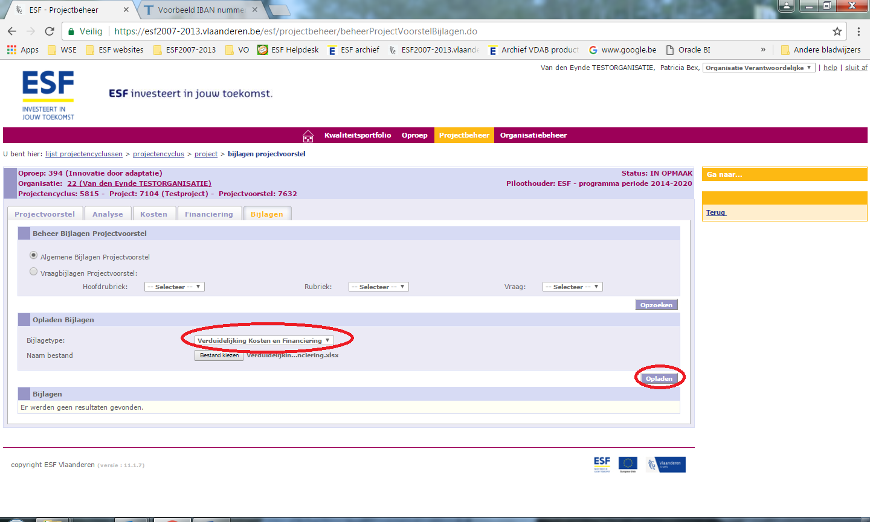

Bevestig het opladen van de bijlage.

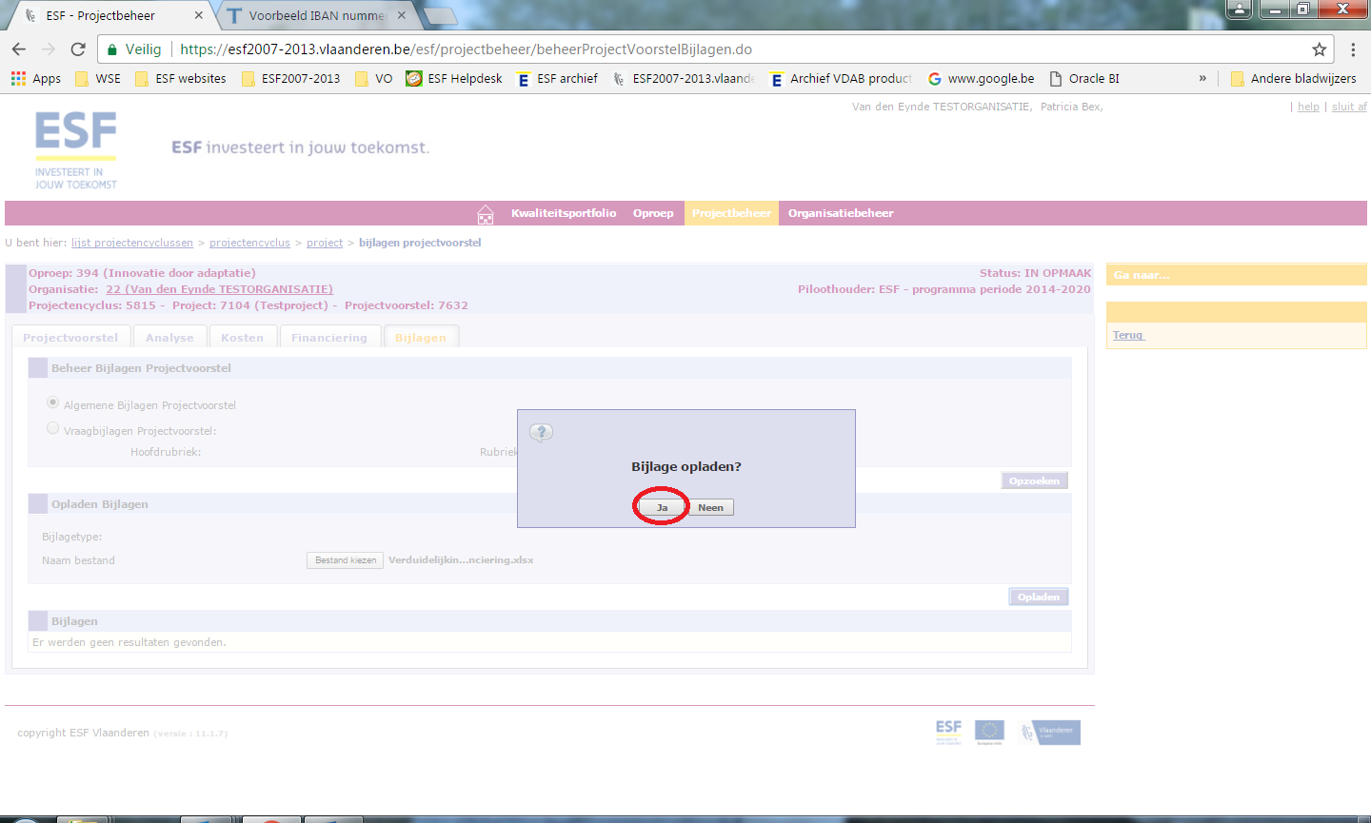

Het bestand werd toegevoegd.

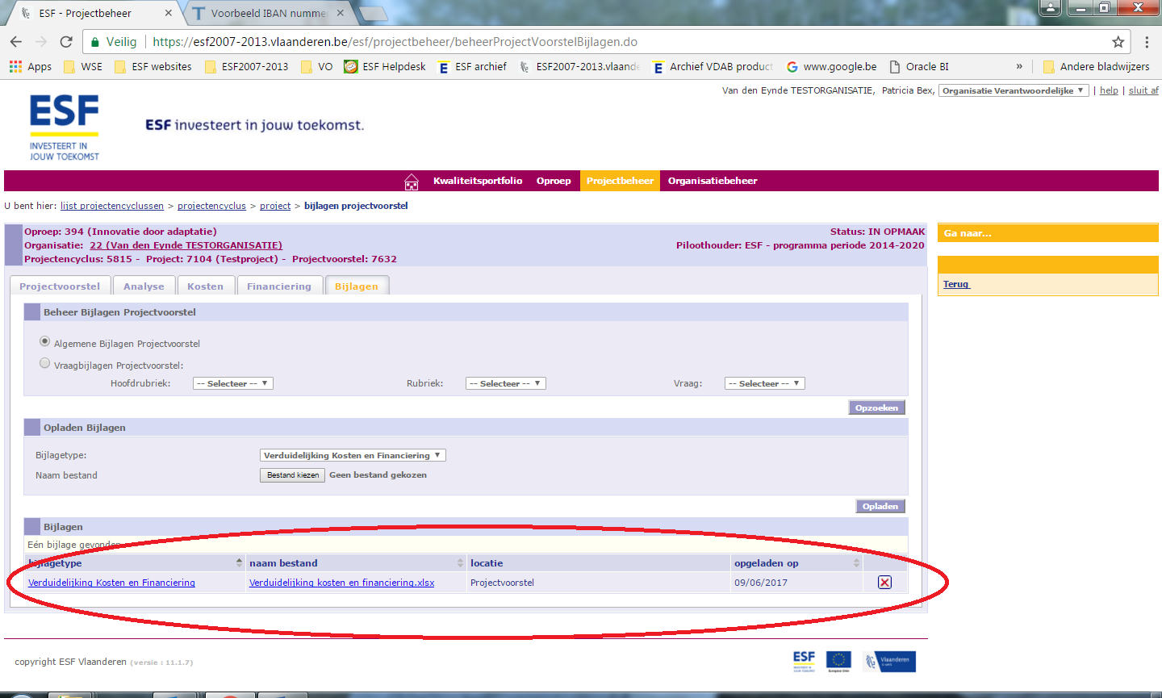

Eens het projectvoorstel werd aangemaakt, kan u het via de takenlijst terugvinden bij “indienen projectvoorstel” om verder af te werken tot u het wenst in te dienen.

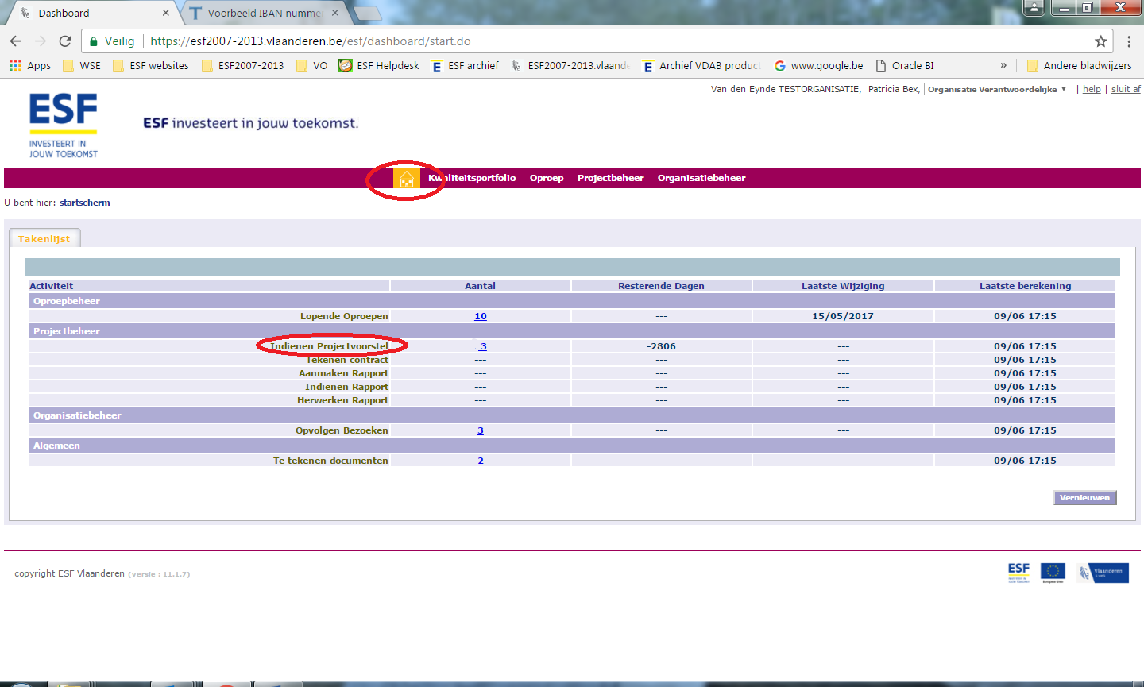

# 

# Projectvoorstel indienen

Om het projectvoorstel in te dienen, klikt u op de knop ‘Indienen’. (Terug te vinden via alle tabbladen, behalve de tab bijlagen).

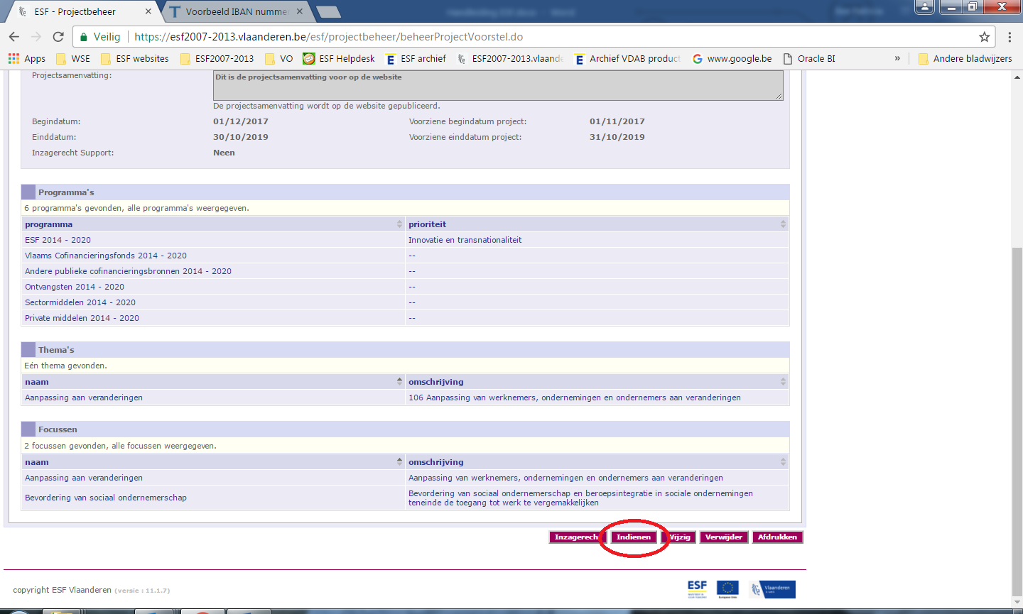

Bevestig het indienen van het projectvoorstel.

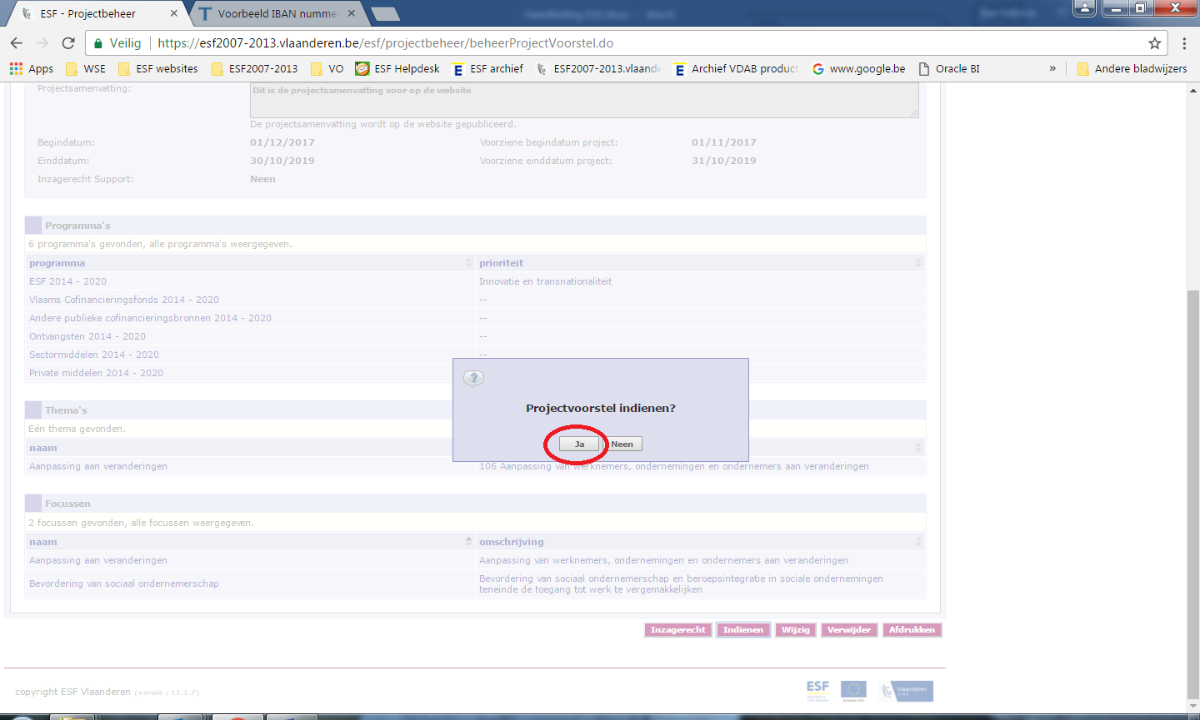

De status van uw projectvoorstel wijzigt van ‘in opmaak’ naar ‘ingediend’.

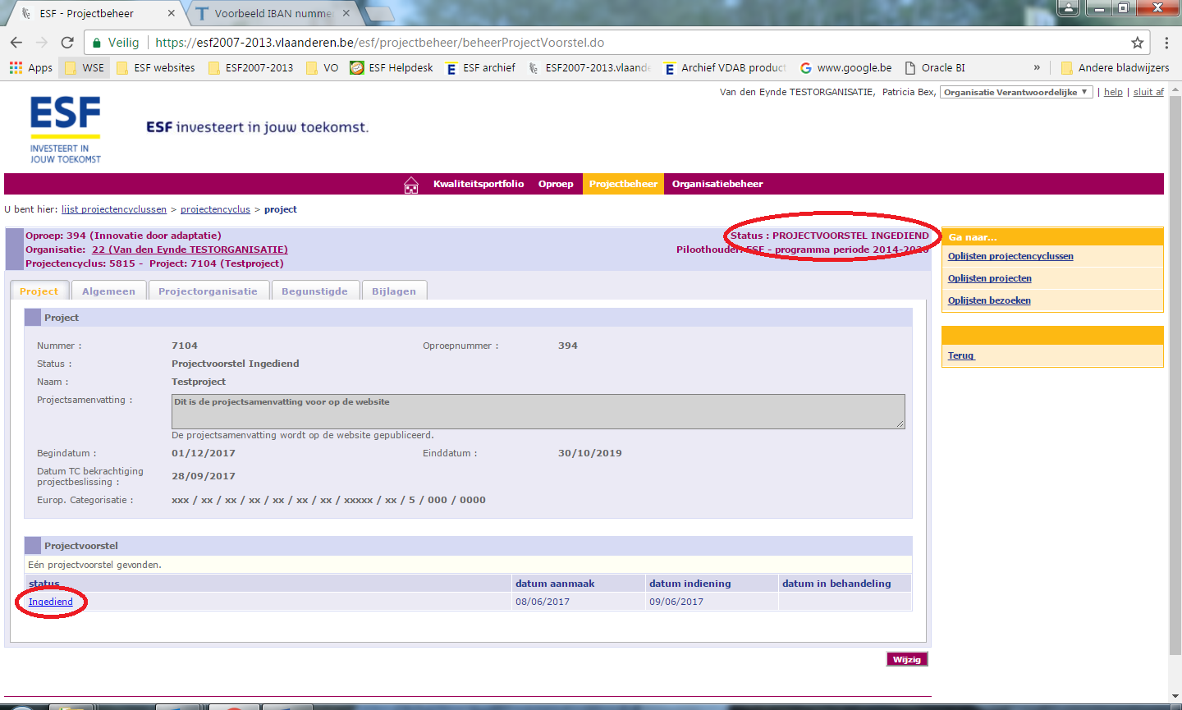

De projectverantwoordelijke en organisatieverantwoordelijke ontvangt hiervan een automatische mail.

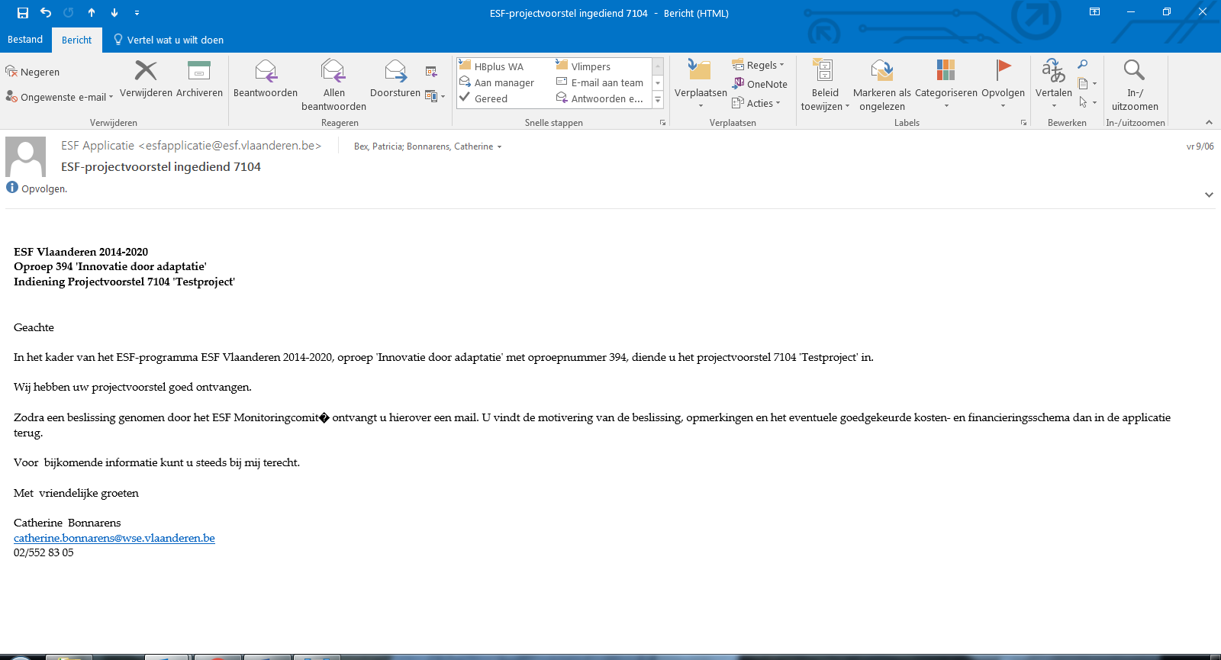

Vanaf nu kan u het project inkijken via de tab projectbeheer aan de hand van uw projectnummer.

Wijzigingen aan het een ingediend projectvoorstel kunnen enkel gebeuren op vraag aan de oproepbeheerder (tot aan de uiterste indieningsdatum van de oproep).

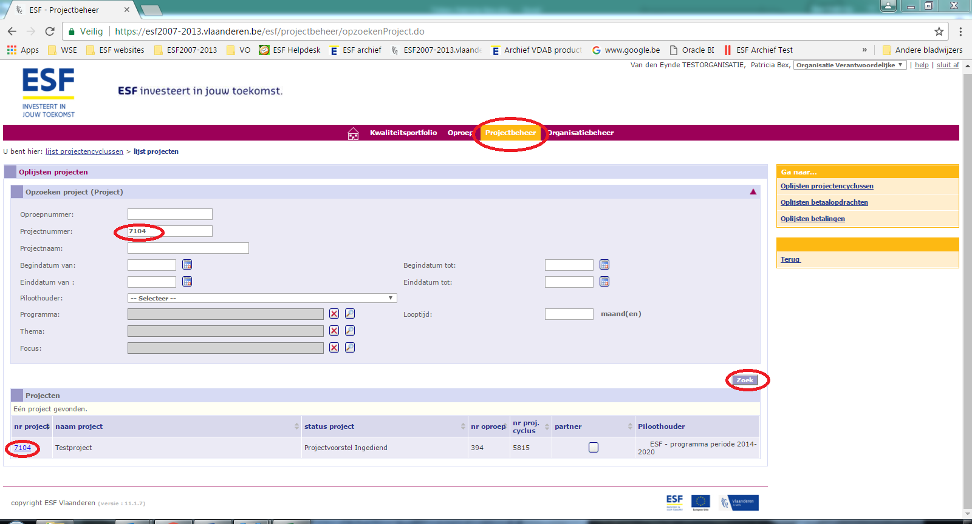

Heeft u nog vragen?

Technische vragen: [esfsupport@vlaanderen.be](mailto:esfsupport@vlaanderen.be)

Vragen ivm oproep of projectvoorstel: uw oproepbeheerder

Vragen ivm uw project (na beslissing): uw projectbeheerder

Algemene vragen: onthaal ESF: [onthaalesf@wse.vlaanderen.be](mailto:onthaalesf@wse.vlaanderen.be)